**МИНИСТЕРСТВО ОБРАЗОВАНИЯ РЕСПУБЛИКИ БЕЛАРУСЬ  
Учреждение образования «БЕЛОРУССКИЙ ГОСУДАРСТВЕННЫЙ   
ТЕХНОЛОГИЧЕСКИЙ УНИВЕРСИТЕТ»**

**Факультет информационных технологий**

**Кафедра информационных систем и технологий**

**Специальность 1-40 05 01 «Информационные системы и технологии»**

**ПОЯСНИТЕЛЬНАЯ ЗАПИСКА КУРСОВОГО ПРОЕКТА**

**по дисциплине «Компьютерные языки разметки»**

**Тема: Web-сайт «Интернет-магазин люстр»**

**Исполнитель**

**студент 1 курса 2 группы ________________ К. В. Богодяж**

**подпись, дата**

**Руководитель**

**Ассистент ______________ А. В. Харланович**

**должность, учен. степень, ученое звание подпись, дата**

**Допущен(а) к защите __________________________________ _______________**

**__________________________________ _______________**

**__________________________________ _______________**

**дата, подпись**

**Курсовой проект защищен с оценкой**

**Руководитель _________________ ______________ А. В. Харланович**

**подпись дата инициалы и фамилия**

**Содержание**

**Введение 3**

**1. Обзор технических методов и программных средств разработки 4**

**1.1 Обзор аналогичных решений 4**

**1.2 Техническое задание 8**

**1.3 Выбор средств реализации программного продукта 9**

**1.4 Вывод 9**

**2. Макетирование страниц веб-сайта 10**

**2.1 Выбор способа вёрстки 10**

**2.2 Выбор стилевого оформления 10**

**2.3 Разработка логотипа 10**

**2.4 Разработка пользовательских элементов 11**

**2.5 Разработка спецэффектов 11**

**2.6 Вывод 12**

**3. Реализация структуры веб-сайта 13**

**3.1. Структура HTML-документа 13**

**3.2. Добавление таблиц стилей Sass и CSS 18**

**3.3. Использование стандартов XML (SVG) 22**

**3.4. Выводы 23**

**4. Тестирование веб-сайта 24**

**4.1. Адаптивный дизайн веб-сайта 24**

**4.2. Кроссбраузерность веб-сайта 25**

**4.3. Руководство пользователя 26**

**4.4. Выводы 28**

**Заключение 20**

**Список использованных источников 31**

Приложение А..............................................................................................32

Листинг HTML-файлов.............................................................................32

**Приложение Б 42**

**Листинг CSS-файлов 42**

**Приложение В 62**

**Листинг XML-файлов 62**

**Приложение Г 63**

**Листинг SVG 63**

**Приложение Д 63**

**Листинг JavaScript 63**

# **Введение**

**Люстры - это не просто предметы интерьера, это настоящие путешествия по миру стиля и эстетики. Каждая люстра несет в себе уникальный характер и настроение, подобно различным уголкам земного шара. Подобно тому, как путешествия открывают новые горизонты для разума и души, люстры привносят в наш дом каплю магии и роскоши.**

**Установка новой люстры - это как переезд в новый город или страну, где каждый элемент дизайна имеет свою историю и характер. Она может быть источником вдохновения, точно так же как и путешествие в неизведанные уголки земли.**

**Когда свет отражается в кристаллах люстры, это словно лучи солнца, освещающие твои мечты и желания, наполняя пространство вокруг тебя теплом и радостью. Подобно тому, как каждое путешествие оставляет в памяти незабываемые воспоминания, каждый мерцающий отблеск в кристаллах люстры оставляет свой след в сердце и душе.**

**Таким образом, установка люстры в доме - это не просто обновление интерьера, это настоящее путешествие в мир красоты и волшебства, которое наполняет нашу жизнь светом и гармонией**

***Цель курсовой работы*: разработать веб-сайт интернет-магазина люстр с использованием HTML5 и XML, а также с применением CSS3.**

***Задачи*:**

1. **Проанализировать существующие языки разметки, инструменты и библиотеки для создания веб-сайта.**
2. **Разработать макет и прототип сайта.**
3. **Разработать структуру веб-сайта.**
4. **Наполнить сайт информацией по теме.**
5. **Протестировать веб-сайт.**
6. **Разработать руководство пользователя.**

# 

# **1. Обзор технических методов и программных средств разработки**

## **1.1 Обзор аналогичных решений**

**Перед тем как приступать к разработке своего веб-сайта можно изучить уже готовые решения и посмотреть, что по мнению других разработчиков является наиболее необходимым для пользователей, чтобы приложение действительно было полезным и удобным.**

**Аналог №1 – сайт svetilnik-online.ru**

**В качестве первого аналога рассмотрим сайт «Сайт покупки люстр в России». На рисунке 1.1 представлено оформление сайта.**

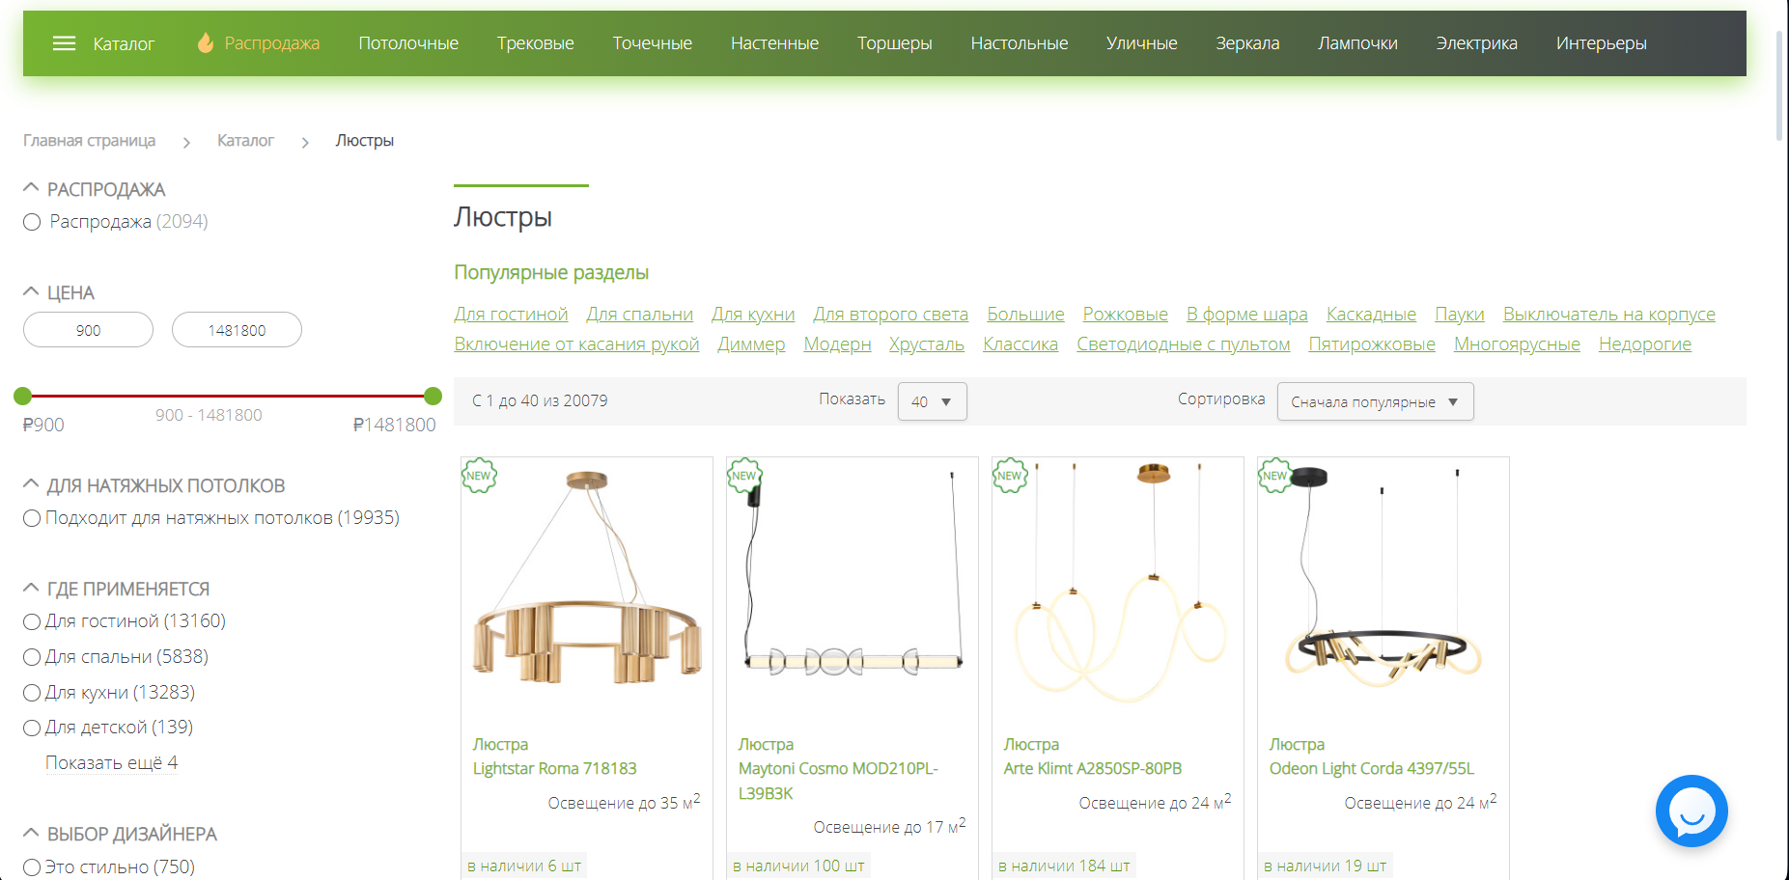

**Рисунок 1.1 – Оформление сайта Люстрыру**

**Сайт, предназначенный для тех, кто ищет и хочет купить красивые и функциональные люстры, должен быть как само отражение элегантности и изыска в дизайне, так и обладать удобством использования.**

**На главной странице сайта стоит разместить привлекательные изображения самых популярных и роскошных моделей люстр. Это позволит сразу же заинтересовать посетителей и привлечь их внимание.**

**Каждая модель должна сопровождаться подробным описанием, включающим характеристики, размеры, материалы, из которых она изготовлена, и цену. Чем более информативно представлена каждая люстра, тем легче для посетителя сделать выбор.**

**Онлайн-бронирование и оплата также должны быть доступны на сайте. Это сделает процесс покупки более удобным и быстрым для потенциальных клиентов.**

**Дизайн сайта должен быть стильным и минималистичным, чтобы не отвлекать внимание от представленных на нем люстр. Использование приятных оттенков цветов поможет создать атмосферу комфорта и роскоши.**

**Важно также уделить внимание мобильной версии сайта, чтобы пользователи могли легко просматривать и выбирать люстры даже с мобильных устройств.**

**И, конечно, контактная информация должна быть легко доступна на сайте для тех, кто хочет задать вопросы или получить консультацию перед покупкой.**

**Такой сайт будет привлекательным и удобным инструментом для всех, кто хочет добавить элегантности и стиля своему интерьеру с помощью красивых люстр.**

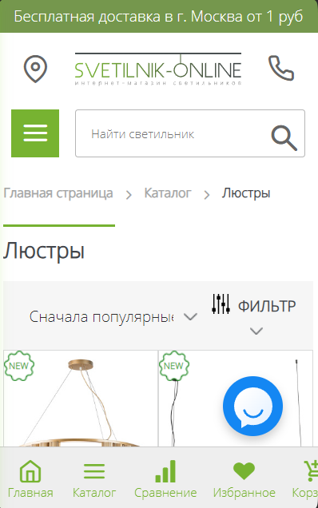

**Рисунок 1.2 – Мобильная версия сайта Лустрыру**

**Аналог №2 – веб-сайт Лерой[2]**

**Следующий сайт – «leroymerlin.ru – более популярный сайт по продже люстр в России». Оформление главной страницы сайта представлено на рисунке 1.3.**

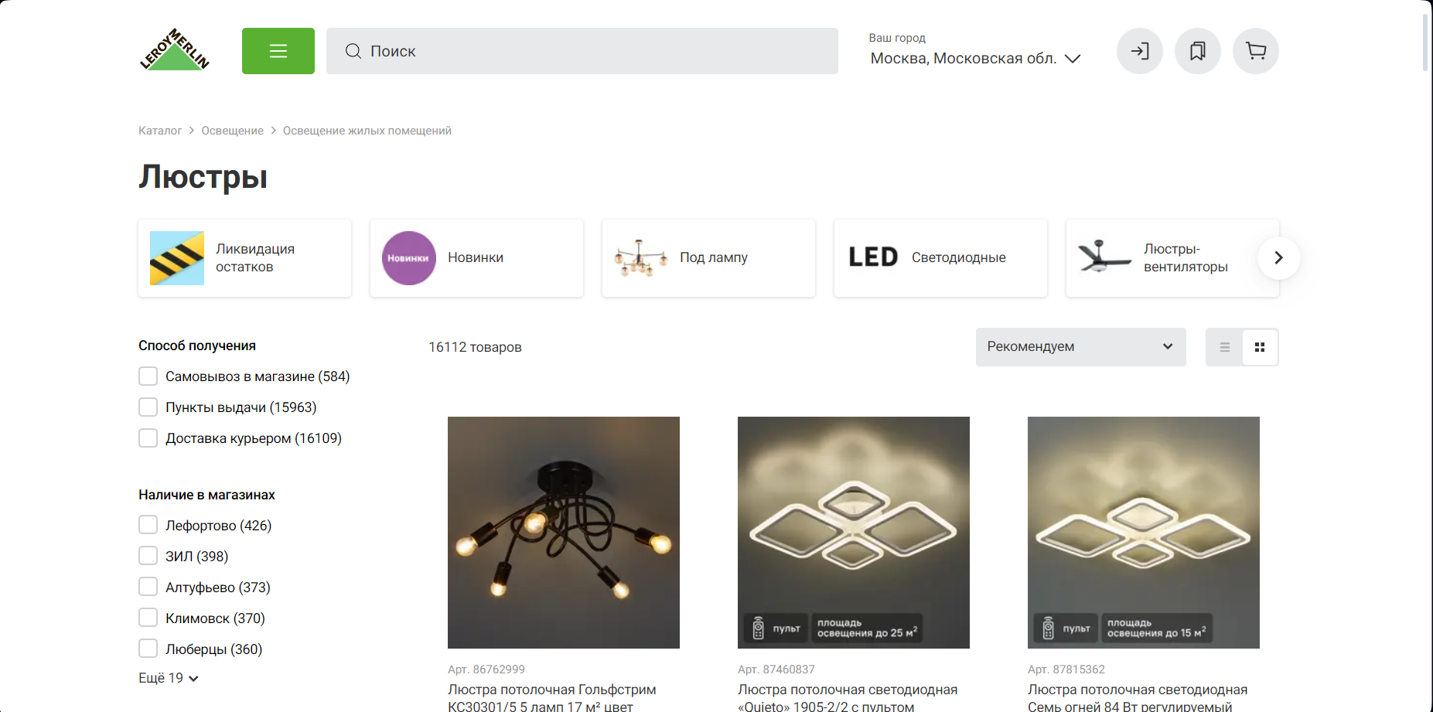

**Рисунок 1.3 – Окно главной страницы сайта Лерой**

**На главной странице сайта о люстрах можно создать привлекательный блок, где будут представлены изображения наиболее популярных и стильных моделей. Этот блок может содержать карусель изображений или просто яркие фотографии люстр с короткими описаниями под каждой моделью.**

**При наведении на изображение люстры или клике на нее, пользователь может быть перенаправлен на страницу с подробным описанием модели. На этой странице будут доступны все необходимые сведения о люстре, включая размеры, материалы, стиль, особенности дизайна и цену.**

**Для удобства пользователей можно также добавить возможность фильтрации по различным параметрам, таким как стиль, цвет, размер и т.д. Это поможет пользователям быстро найти модели, которые соответствуют их предпочтениям и требованиям.**

**Контактная информация и информация о доставке также должны быть легко доступны на сайте, чтобы пользователи могли обратиться за помощью или получить ответы на свои вопросы.**

**Такой подход позволит создать удобный и информативный сайт о люстрах, который будет привлекать внимание потенциальных покупателей и обеспечивать им приятный опыт покупки.**

**Мобильная версия работает стабильно. Оформление мобильной версии сайта представлено на рисунке 1.4.**

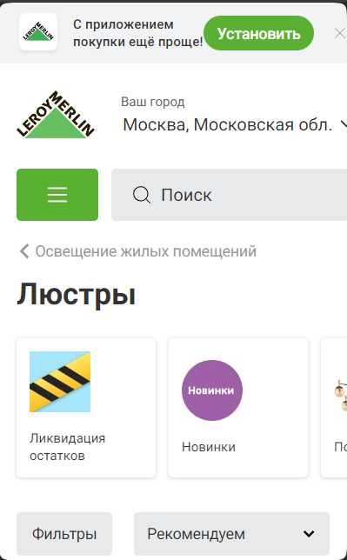

**Рисунок 1.4 – Мобильная версия сайта Лерой**

**Аналог №3 – веб-сайт импросвет[3]**

**Следующий сайт «importsvet.by – сайт продажи люстр в Минске».**

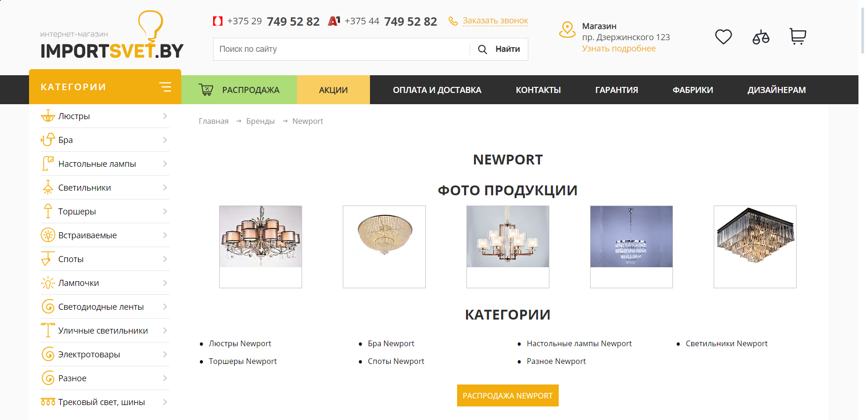

**Рисунок 1.5 – Оформление главной страницы сайта импросвет**

**На главной странице сайта встречает галерея, оформленная в виде слайдера с привлекательной анимацией. Однако, несмотря на привлекательность, в анимации могут наблюдаться некоторые недочеты. Ниже галереи представлена информация о доступных экскурсиях по Беларуси, аналогично предложениям по выбору и приобретению различных моделей люстр. Посетители могут просмотреть, описать и забронировать экскурсию, а также ознакомиться с характеристиками, размерами и стилями люстр, подобрав подходящую для своего интерьера.**

**Мобильная версия также присутствует. Имеется выпадающее меню. Оформление мобильной версии сайта представлено на рисунке 1.6.**

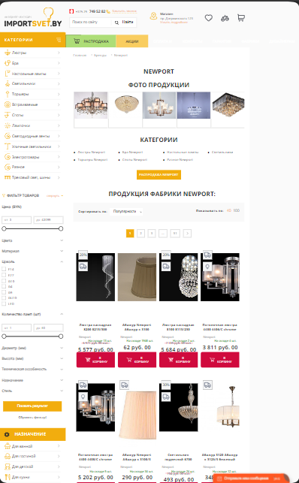

**Рисунок 1.6 – Мобильная версия сайта импросвет**

## **1.2 Техническое задание**

**Поставлена задача реализовать полноценный многостраничный веб-сайт на тему “Интернет-магазин люстр”. На сайте должна быть представлена информация о люстрах, также сами люстры, контактная информация, фотографии и возможность покупки.**

**Для привлечения внимания аудитории главная задача сделать удобный интерактивный сайт с подробной информацией о продукте и актуальной информацией.**

**Основными задачами сайта являются:**

1. **предоставление каталога;**
2. **предоставление различных вариантов люстр;**
3. **предоставление того, куда можно расположить люстры;**

**На главной странице меню будет расположено сверху. В меню будут предоставляться ссылки на основную информацию.**

**Веб-страница должна быть кроссбраузерной и адаптивной. Начиная с ширины в 1284px должна открываться версия для персонального компьютера.**

## **1.3 Выбор средств реализации программного продукта**

**Курсовая работа выполняется в редакторе кода Visual Studio Code.**

**При создании веб-страниц были использованы языки: HTML, CSS, JS, XML.**

**HTML (HyperText Markup Language) — стандартный язык разметки гипертекстовых страниц в Интернете. Страницы успешно интерпретируются браузерами, которые отображают их на экранах различных электронных устройств в удобном для человека виде.**

**CSS — это фактически язык стилей, который определяет отображение HTML-документов. CSS работает со шрифтами, с цветами символов и фона, с полями, со строками, с высотой и с шириной элементов отображения, с фоновыми изображениями, с позиционированием элементов и со многим другим.**

**Если HTML необходим для структурирования содержания страницы, то CSS необходим для того, чтобы форматировать это структурированное содержание.**

**JavaScript — это язык, который позволяет применять сложные вещи на веб-странице — каждый раз, когда на ней происходит что-то большее, чем просто её статичное отображение — без JavaScript не обошлось. Во все основные браузеры встроен интерпретатор JavaScript, именно поэтому они могут выполнять скрипты на странице. JavaScript можно использовать не только в браузере, это полноценный язык, программы на котором можно запускать и на сервере.**

## **1.4 Вывод**

**В данном разделе были рассмотрены плюсы и минусы аналогов на выбранную тему сайта для предотвращения ошибок в реализации веб-сайта. Были определены основные технические задания по созданию страницы. Также выбраны средства реализации программного продукта, а именно языки HTML, CSS, JS.**

# 

# **2. Макетирование страниц веб-сайта**

## **2.1 Выбор способа вёрстки**

**Требования к проекту включают адаптивность и кроссбраузерность, поэтому была мной выбрана flex-верстка, которая будет применятся для основных элементов страницы.**

**Flex – это новая технология, которая уже имеет достаточно широкую поддержку браузеров. Flexbox предоставляет инструменты для быстрого создания сложных, гибких макетов, и функции, которые были сложны в традиционных методах CSS.**

## **2.2 Выбор стилевого оформления**

**Для реализации стилевого оформления сайта было выбрано лаконичное оформление в сдержанных цветах с элементами классического веб-дизайна. Такой стиль позволяет привлечь внимание пользователей отсутствием лишних деталей. На сайте будет представлена лишь необходимая информация. Основной акцент сделан на контекст сайта.**

**Цветовые решения не слишком яркие. Основные цвета: orange, white, black. Данные цвета были выбраны для придания сайту спокойного и достойного вида.**



**Рисунок 2.1 – Основные цветовые решения на странице**

**На данном этапе также были разработаны макеты веб-страниц.**

## **2.3 Разработка логотипа**

**Разработка логотипа осуществлялась в графическом редакторе Canva. Дизайн довольно минималистичен; было принято решение не загромождать его множеством декоративных элементов. В результате получен лаконичный логотип, подходящий веб-странице.**



**Рисунок 2.2 –Логотип сайта**

## **2.4 Разработка пользовательских элементов**

**В проекте будут представлены такие элементы пользовательского интерфейса, как навигационное меню, кнопки, поле ввода информации пользователя, футер с ссылками на основную информацию и социальные сети.**



**Рисунок 2.3- Навигационное меню**

**Навигация – основной элемент для удобства сайта, это так называемая «карта», позволяющая перемещаться между различными страницами ресурса. Навигационное меню представлено на рисунке 2.3.**

**Рассмотрим пользовательские элементы для покупки люстр. На рисунке 2.4 представлена кнопка, при нажатии на которую пользователь увидит перед собой каталог товара.**

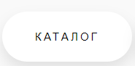

**Рисунок 2.4 - Кнопка для перехода на каталог**

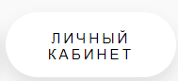

**Рисунок 2.5 - Кнопка для перехода в личный кабинет**

**На рисунке 2.6, представлено поле ввода информации.**



**Рисунок 2.7 – Поле ввода информации**

## **2.5 Разработка спецэффектов**

**На сайте разработаны динамические эффекты и анимации, которые придадут интерактивности сайту, что сделает его более привлекательным для пользователей.**

**Таким образом, при наведении на одну из кнопок в списке, появляется плавное смещение с тенью. Такая кнопка представлена на рисунке 2.7.**

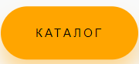

**Рисунок 2.8**

**Точно так как и кнопка каталог на сайте реализованы все кнопки для гармоничности и красоты сайта. Также присутствует увеличение или подсветка всех кнопок**

## **2.6 Вывод**

**Выводом проделанной работы стало создание прототипов, а затем и макетов сайта для облегчения последующей верстки, определены задачи по созданию содержания на веб-сайте. Было упорядочено расположение всех элементов на страницах, разработан дизайн. Подобрали подходящее стилевое оформление сайта, то есть основная цветовая гамма, шрифтовое оформление, элементы пользовательского интерфейса, а также эффекты и переходы, придающие динамики страницам. Логотип выполнен под цветовую гамму и концепцию сайта.**

# **3. Реализация структуры веб-сайта**

## **3.1. Структура HTML-документа**

**Структура сайта – это логическое построение всех страниц и разделов ресурса. Благодаря ей пользователь понимает, где располагаются основные разделы сайта, как перемещаться между страницами или вернуться на главную.**

**В начале документа присутствует тег <head></head>, в котором прописана служебная информация и название веб-страницы. Содержимое тега <head> не отображается напрямую на веб-странице, исключением является тег <title></title>, который используется для заголовка окна веб-страницы. Также в теге <head> я сделал все необходимые подключения шрифтов.**

**<head>**

**<meta charset="UTF-8" />**

**<meta name="viewport" content="width=device-width, initial-scale=1.0" />**

**<title>LUSTRA.BY</title>**

**<link rel="preconnect" href="https://fonts.googleapis.com" />**

**<link rel="preconnect" href="https://fonts.gstatic.com" crossorigin />**

**<link**

**href="https://fonts.googleapis.com/css2?family=Gelasio:ital,wght@0,400;0,500;0,600;0,700;1,400;1,500;1,600;1,700&family=Ribeye&family=Roboto:ital,wght@0,100;0,300;0,400;0,500;0,700;0,900;1,100;1,300;1,400;1,500;1,700;1,900&display=swap"**

**rel="stylesheet" />**

**<link rel="preconnect" href="https://fonts.googleapis.com" />**

**<link rel="preconnect" href="https://fonts.gstatic.com" crossorigin />**

**<link**

**href="https://fonts.googleapis.com/css2?family=Barlow:ital,wght@0,100;0,200;0,300;0,400;0,500;0,600;0,700;0,800;0,900;1,100;1,200;1,300;1,400;1,500;1,600;1,700;1,800;1,900&display=swap"**

**rel="stylesheet" />**

**<link rel="stylesheet" href="style.css" />**

**<link rel="preconnect" href="https://fonts.googleapis.com">**

**<link rel="preconnect" href="https://fonts.gstatic.com" crossorigin>**

**<link href="https://fonts.googleapis.com/css2?family=Lato:ital,wght@0,100;0,300;0,400;0,700;0,900;1,100;1,300;1,400;1,700;1,900&display=swap" rel="stylesheet">**

**<link rel="icon" href="../Новая папка/img/document.png">**

**<meta name="viewport" content="width=device-width, initial-scale=1">**

**</head>**

**Листинг HTML тега <head>**

**Далее присутствует тег <body></body>, в котором размещены теги веб-страницы, которые и задают веб-сайт.**

**Структуру тела составляют следующие семантические теги: header, nav, section, main, footer.**

**В теге <header> я сдеал несколько кнопок, а также строку поиска. Все кнопки при нажатии делают переходы на следующие страницы инетрент-магазина.**

**<header class="header">**

**<div class="container">**

**<nav class="navbar">**

**<div class="navbar__logo-and-search">**

**<a href="main.html">**

**<img class="logo" src="./img/люстрак.jpg" alt="logo"/>**

**</a>**

**<input placeholder="Поиск..." class="navbar__search" name="text" type="text">**

**</div>**

**<div class="navbar__buttons">**

**<button class="button"><a href="main2.html">Каталог</a></button>**

**<button id="openMenuBtn" class="button"><a href="#">Личный<br> кабинет</a></button>**

**</div>**

**</nav>**

**<div class="line"></div>**

**</div>**

**</header>**

**Листинг HTML тега <header>**

**Тег <nav> находиься в теге <header>. Здесь же я начинаю более подробно работать с поисковой строкой и прописывать ей все необходимые параметры.**

**<nav class="navbar">**

**<div class="navbar__logo-and-search">**

**<a href="main.html">**

**<img class="logo" src="./img/люстрак.jpg" alt="logo"/>**

**</a>**

**<input placeholder="Поиск..." class="navbar__search" name="text" type="text">**

**</div>**

**<div class="navbar__buttons">**

**<button class="button"><a href="main2.html">Каталог</a></button>**

**<button id="openMenuBtn" class="button"><a href="#">Личный<br> кабинет</a></button>**

**</div>**

**</nav>**

**Листинг HTML тега <nav>**

**В теге <section> я создаю блоки в которые помещаю картинки и делаю их прожимынми, чтобы они вели на другие страницы интернет-магазина. Прописывая путь к ним.**

**<section class="main__info">**

**<div class="main__info-item">**

**<img src="./img/галка-removebg-preview.png" alt />**

**<span>Любые люстры на ваш вкус</span>**

**</div>**

**<div class="main__info-item">**

**<img src="./img/доставка-removebg-preview.png" alt />**

**<span>Быстрая доставка по всей Беларуси</span>**

**</div>**

**<div class="main__info-item">**

**<img src="./img/банккарта-removebg-preview.png" alt />**

**<span>Оплата удобными для вас способами</span>**

**</div>**

**</section>**

**<section>**

**<div>**

**<div class="sign-wrap-1">**

**<h2 class="sign_word">Популярное</h2>**

**</div>**

**<section class="slider">**

**<div class="prev-button">**

**<img src="./img/стрелка влево.png" alt />**

**</div>**

**<div class="gallery">**

**<div class="gallery-item">**

**<a href="main3.html">**

**<img src="./img/многоразных.png" alt="Изображение 1" />**

**</a>**

**<p class="lustrs">Paula</p>**

**</div>**

**<div class="gallery-item">**

**<a href="main4.html">**

**<img src="./img/неровнаяпалка.png" alt="Изображение 1" />**

**</a>**

**<p class="lustrs">Maytoni</p>**

**</div>**

**<div class="gallery-item">**

**<a href="main5.html">**

**<img src="./img/палкаскружками.png" alt="Изображение 1" />**

**</a>**

**<p class="lustrs">Vitaluce</p>**

**</div>**

**<div class="gallery-item">**

**<a href="main6.html">**

**<img src="./img/прямоугольник.png" alt="Изображение 1" />**

**</a>**

**<p class="lustrs">Lussole</p>**

**</div>**

**<div class="gallery-item">**

**<a href="main4.html">**

**<img src="./img/шарики.png" alt="Изображение 1" />**

**</a>**

**<p class="lustrs">Citilux</p>**

**</div>**

**<div class="gallery-item">**

**<a href="main5.html">**

**<img src="./img/штука.webp" alt="Изображение 1" />**

**</a>**

**<p class="lustrs">Smart-House</p>**

**</div>**

**<div class="gallery-item">**

**<a href="main6.html">**

**<img src="./img/деревянныйквадрат.webp" alt="Изображение 1" />**

**</a>**

**<p class="lustrs">Schoppen</p>**

**</div>**

**</div>**

**<div class="next-button">**

**<img src="./img/стрелка вправо.png" alt />**

**</div>**

**</section>**

**</section>**

**Листинг HTML тега <section>**

**В теге <main> я расположил множество объектов сайта, например я добавил в него выпадающее меню регистрации на сайте, которое появляется только при нажатии необходимой кнопки.**

**<main class="main">**

**<div id="popupMenu" class="popup-menu">**

**<form class="menu-content" id="menuForm">**

**<label for="login">Логин</label>**

**<input type="text" id="login" name="login" required><br>**

**<label for="password">Пароль</label>**

**<input type="password" id="password" name="password" required><br>**

**<label for="confirmPassword">Подтвердите пароль</label>**

**<input type="password" id="confirmPassword" name="confirmPassword" required><br>**

**<label for="email">E-mail</label>**

**<input type="email" id="email" name="email" required><br>**

**<label for="fullName">Полное имя</label>**

**<input type="text" id="fullName" name="fullName" required><br>**

**<button type="submit">Зарегистрироваться</button>**

**</form>**

**</div>**

**Частичный листинг HTML тега <main>**

**В теге <footer> я расположил информацию и себе, а именно ФИО, курс, группу, факультет, номер телефона и адресс электронной почты.**

**<footer class="footer">**

**<container-one class="mystical-content">**

**<container-two class="footer-section">**

**<h3>О нас</h3>**

**<p>Кирилл Богодяж</p>**

**<p>+7 123 456 789</p>**

**<p>example@example.com</p>**

**</container-two>**

**<div class="footer-section">**

**<h3>ВУЗ и факультет</h3>**

**<p>БГТУ, ФИТ</p>**

**<h3>Группа и курс</h3>**

**<p>Группа 3, Курс 1</p>**

**</div>**

**<div class="footer-section social-icons">**

**<h3>Социальные сети</h3>**

**<div class="social-icons-container">**

**<a href="https://www.instagram.com/"><img src="../Новая папка/img/вк.webp" alt="Instagram"></a>**

**<a href="https://vk.com/"><img src="../Новая папка/img/инастаграм.svg" alt="VK"></a>**

**<a href="https://telegram.org/"><img src="../Новая папка/img/тг.png" alt="Telegram"></a>**

**</div>**

**</div>**

**</container-one>**

**</footer>**

**Листинг HTML тега <footer>**

**Семантические теги предназначены для того, чтобы компьютерные программы (поисковые системы, сборщики информации, речевые браузеры и т. д.), понимали какой тип информации заложен в данных тегах.**

**Для создания шапки всех страниц был использован тег header, внутри которого размещен тег nav, который используется для навигационного меню. Для размещения страницы и разметки главной информации были использованы теги section и main. “Подвал” страницы создан с помощью семантического тега footer.**

## **3.2. Добавление таблиц стилей Sass и CSS**

**Поскольку у меня был выбор: использовать Sass или нет, я решил отказаться от него ввиду, по моему мнению, ненадобности в моем проекте. Безусловно, у Sass есть множество преимуществ перед CSS, однако, поработав с ним, я понял, что в своей работе могу обойтись без данного препроцессора.**

**Почти все элементы на сайте должны иметь визуальное оформление. Для визуального оформления использован CSS. Он отвечает за то, как HTML-элементы будут выведены пользователю в браузере.**

**Существует несколько способов встраивания и подключения стилей: внешнее, внутреннее, строковое. В данном проекте используется внешнее подключение стилей с помощью тега link. Стили хранятся в отдельном файле, который может быть использован для любых веб-страниц. Данный способ один из самых удобных в реальной разработке. Так как стилей в проекте обычно много, то держать их в HTML-файле не очень удобно. Связано это с тем, что HTML-файл становится очень большим и ориентироваться в нем становится невозможно. Чтобы этого избежать, можно создать отдельный CSS-файл.  В таблицах стилей используются селекторы по тегу, по классу, по идентификатору.**

**В данном css я прописал все необходимые стили для тега <nav>**

**.navbar {**

**display: flex;**

**justify-content: space-evenly;**

**padding-top: 15px;**

**display: flex;**

**}**

**.logo {**

**width: 190px;**

**height: 55px;**

**}**

**.navbar__search {**

**width: 65vw;**

**height: 49px;**

**background-color: #212121;**

**text-align: left;**

**border: 2px solid white;**

**border-radius: 5px;**

**}**

**.navbar__logo-and-search {**

**display: flex;**

**}**

**.navbar__search:focus {**

**color: black;**

**font-size: large;**

**outline-color: orange;**

**box-shadow: -3px -3px 15px orange;**

**transition: .1s;**

**transition-property: box-shadow;**

**}**

**Листинг CSS тега <nav>**

**В данном css я прописал все необходимые стили для тега <section>**

**.main__info {**

**font-family: sans-serif;**

**align-items: center;**

**display: flex;**

**justify-content: space-evenly;**

**gap: 127px;**

**margin-top: 40px;**

**width: 100vw;**

**height: 112px;**

**background: orange;**

**}**

**.main__info img {**

**width: 40px;**

**}**

**.main__info-item {**

**display: flex;**

**align-items: center;**

**}**

**.main__info-item:nth-of-type(2) span {**

**padding-left: 5px;**

**}**

**.sign_word {**

**color: rgb(43, 43, 43);**

**font-family: sans-serif;**

**font-size: 20px;**

**font-weight: 700;**

**line-height: 25px;**

**letter-spacing: 0px;**

**text-align: left;**

**padding-top: 70px;**

**padding-left: 100px;**

**padding-bottom: 21px;**

**}**

**.sign-wrap-1 .sign_word {**

**font-size: 30px;**

**font-weight: bold;**

**line-height: 50px;**

**color: #FFF;**

**font-family: 'Roboto', sans-serif;**

**text-transform: uppercase;**

**animation: neon-1 .1s ease-in-out infinite alternate;**

**padding: 60px 80px 10px 80px;**

**}**

**@keyframes neon-1 {**

**0% {**

**text-shadow: 0 0 6px rgba(217, 148, 102, 0.92), 0 0 30px rgba(222, 146, 15, 0.34), 0 0 12px rgba(222, 112, 10, 0.52), 0 0 21px rgba(239, 105, 16, 0.92), 0 0 34px rgba(217, 65, 5, 0.78), 0 0 54px rgba(255, 94, 0, 0.92);**

**}**

**50% {**

**text-shadow: 0 0 6px rgba(217, 148, 102, 0.92), 0 0 30px rgba(222, 146, 15, 0.34), 0 0 12px rgba(222, 112, 10, 0.52), 0 0 21px rgba(239, 105, 16, 0.92), 0 0 34px rgba(217, 65, 5, 0.78), 0 0 54px rgba(255, 94, 0, 0.92);**

**}**

**100% {**

**text-shadow: 0 0 6px rgba(217, 148, 102, 0.92), 0 0 30px rgba(222, 146, 15, 0.34), 0 0 12px rgba(222, 112, 10, 0.52), 0 0 21px rgba(239, 105, 16, 0.92), 0 0 34px rgba(217, 65, 5, 0.78), 0 0 54px rgba(255, 94, 0, 0.92);**

**}**

**}**

**.slider {**

**display: flex;**

**position: relative;**

**overflow: hidden;**

**justify-content: space-around;**

**width: 1450px;**

**}**

**.gallery {**

**position: relative;**

**display: flex;**

**transition: transform 0.3s ease;**

**gap: 20px; /* Регулируйте расстояние между картинками по своему усмотрению */**

**width: fit-content;**

**}**

**.gallery-item {**

**transition: transform 0.5s ease;**

**position: relative;**

**overflow: hidden;**

**flex: 0 0 20%;**

**padding: 10px;**

**box-sizing: border-box;**

**text-align: center;**

**width: calc(100% / 5);**

**}**

## **Частичный css тега <section>**

.footer{

background-color: #333;

color: white;

padding: 20px;

padding: 20px;

border-top: 1pxsolid#ccc;

}

.footer.mystical-content{

display: flex;

justify-content: space-between;

max-width: 1200px;

margin: 0auto;

}

.footer-section{

flex-basis: 30%;

text-align: left;

}

.footer-sectionh3{

margin-bottom: 10px;

color: orange; /* Цвет заголовков */

}

.footer-sectionp{

margin: 5px0;

color: #ccc; /* Цвет обычного текста */

}

.social-icons-container{

display: flex;

}

.social-icons-containera{

margin-right: 10px;

}

.social-icons-containerimg{

width: 30px;

height: 30px;

}

Листинг css тега <footer>

## **3.3. Использование стандартов XML (SVG)**

**SVG – это двухмерная графика и тем не менее это текстовый формат, который можно легко править в блокноте или просто рисовать в векторных редакторах. SVG одинаково хорошо выглядит без потери качества и на мобильном устройстве, и на стационарном мониторе домашнего ПК. Поэтому для создания логотипа был выбран формат SVG.**

**Расширяемый язык разметки позволяет определять и хранить данные совместно используемым способом. XML поддерживает обмен информацией между компьютерными системами, такими как веб-сайты, базы данных и сторонние приложения. Предопределенные правила упрощают передачу данных в виде XML-файлов по любой сети, поскольку получатель может использовать эти правила для точного и эффективного чтения данных. В проекте одна из страниц содержит XML-формат для хранения информации, используемой на странице. У себя я использовал XML для хранения <footer>.**

**<XML ID="xmlSteps">**

**<?xml version="1.0"?>**

**<data>**

**<footer class="footer">**

**<container-one class="mystical-content">**

**<container-two class="footer-section">**

**<h3>О нас</h3>**

**<p>Кирилл Богодяж</p>**

**<p>+7 123 456 789</p>**

**<p>example@example.com</p>**

**</container-two>**

**<div class="footer-section">**

**<h3>ВУЗ и факультет</h3>**

**<p>БГТУ, ФИТ</p>**

**<h3>Группа и курс</h3>**

**<p>Группа 3, Курс 1</p>**

**</div>**

**<div class="footer-section social-icons">**

**<h3>Социальные сети</h3>**

**<div class="social-icons-container">**

**<a href="https://www.instagram.com/"><img src="../Новая папка/img/вк.webp" alt="Instagram"></a>**

**<a href="https://vk.com/"><img src="../Новая папка/img/инастаграм.svg" alt="VK"></a>**

**<a href="https://telegram.org/"><img src="../Новая папка/img/тг.png" alt="Telegram"></a>**

**</div>**

**</div>**

**</container-one>**

**</footer>**

**</data>**

**</XML>**

## **Листинг XML**

## **3.4. Выводы**

**На этапе была реализована структура сайта на выбранную тему с использованием HTML, созданы и применены таблицы стилей Sass/CSS. Использованы стандарты XML для хранения данных, а также SVG для создания масштабируемого логотипа. Продемонстрировано использование языка JavaScript для динамики сайта. Определено стилевое оформление сайта, добавлены анимации, сайт полностью готов к следующему этапу – тестированию.**

# **4. Тестирование веб-сайта**

## **4.1. Адаптивный дизайн веб-сайта**

**Адаптивность — одно из ключевых требований, предъявляемых к современным сайтам. Ресурс должен одинаково хорошо демонстрироваться на экране компьютера, планшете, смартфоне. Для этого создается адаптивный дизайн и используется адаптивная верстка. В итоге процесс веб-разработки усложняется, требует дополнительных ресурсов. Но результат стоит вложений: сайт отлично позиционируется на всех основных типах устройств, что гарантирует полноценный охват аудитории.**

**Для адаптивности использована flex-верстка для элементов страницы, а также ширина блоков задается в процентах, что позволяет им подстраиваться под ширину экрана пользователя.**



**Рисунок 4.1 – Вид шапки сайта в компьютерной версии**

**Flex-верстка используется для шапки сайта. Использованы медиа-запросы для изменения внешнего вида шапки для размещения блоков в необходимом порядке.**

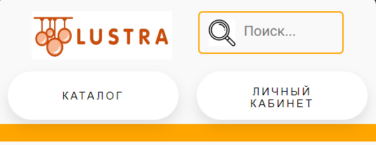

**Рисунок 4.2 – Вид шапки сайта в мобильной версии**

**Flex-верстка также используется для слайдера. Элементы адаптируются под ширину экрана пользователя.**

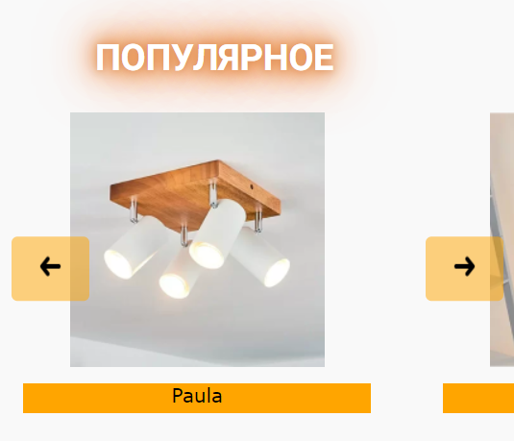

**Рисунок 4.3 – Вид адаптивного слайдера**

**В итоге сайт отлично позиционируется на всех основных типах устройств, что гарантирует полноценный охват аудитории.**

## **4.2. Кроссбраузерность веб-сайта**

**Кроссбраузерность – свойственная веб-сайту характеристика, подразумевающая его корректное отображение во всех популярных браузерах. Проще говоря – это совместимость вашего сайта с приложениями-клиентами.**

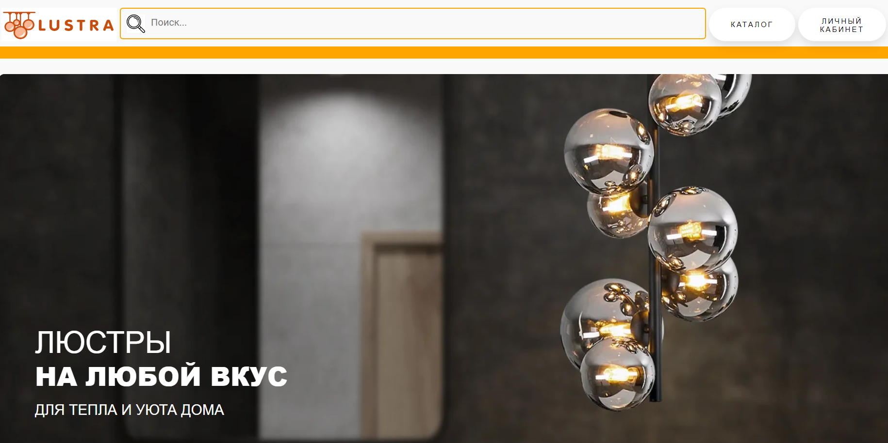

**Рисунок 4.4 – Вид главной страницы в Microsoft Edge**

**Сайт не обязательно должен быть попиксельно одинаковым во всех браузерах. Изучив статистику аудитории, следует верстать сайт и для самых популярных версий некоторых браузеров.**

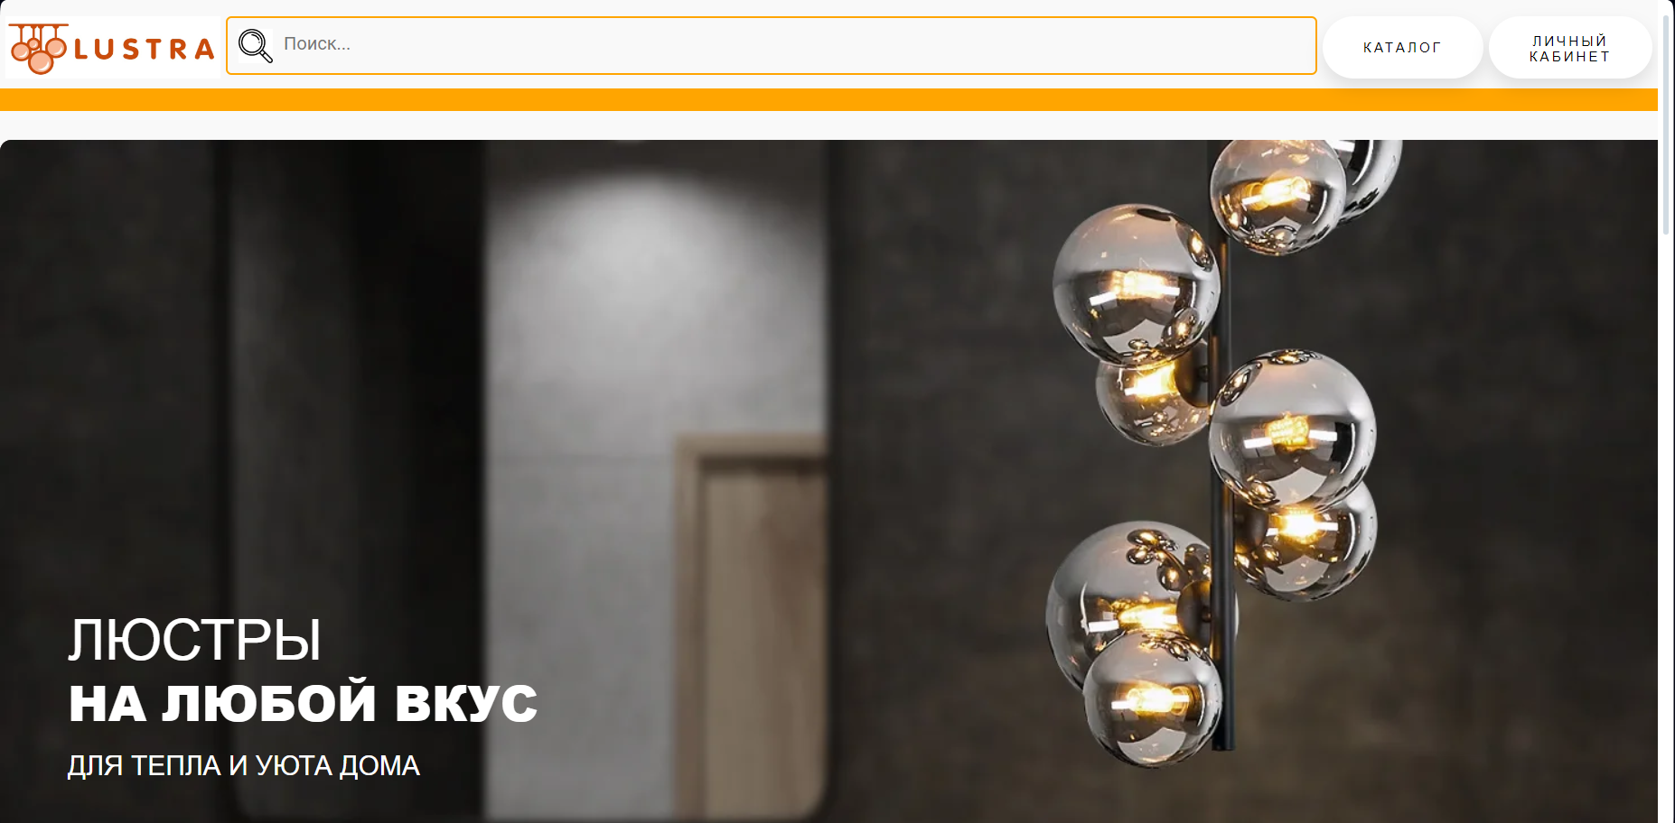

**Рисунок 4.5 – Вид главной страницы в Opera**

**Сайт не обязательно верстать под все существующие браузеры и делать его отображение строго одинаковым во всех. Достаточно убедиться в нескольких моментах:**

1. **информация читабельна и выводится правильно, элементы не перекрывают друг друга и не съезжают;**
2. **отображается вся необходимая информация;**
3. **сохранена структура сайта;**
4. **отсутствуют недостатки вёрстки.**

**Сделать сайт кроссбраузерным — значит добиться схожей (не обязательно до мелочей) визуализации контента в популярных браузерах. Достичь такого результата можно несколькими путями.**

**У каждого браузера есть свои встроенные, экспериментальные или нестандартные свойства и для того, чтобы они корректно работали было принято решения о внедрении вендорных префиксов.**

## **4.3. Руководство пользователя**

**Интерфейс сайта интуитивно понятен пользователю. Ненужные элементы отсутствуют, что делает сайт простым и удобным.**

**На главной странице присутствует шапка страницы, используя её пользователя может попасть почти на любую из вкладок.**



**Рисунок 4.6 – Шапка страницы**

**На главной странице присутствуют кнопки для просмотра товаров, при нажатии на которые перенаправляет на страницу с формой.**

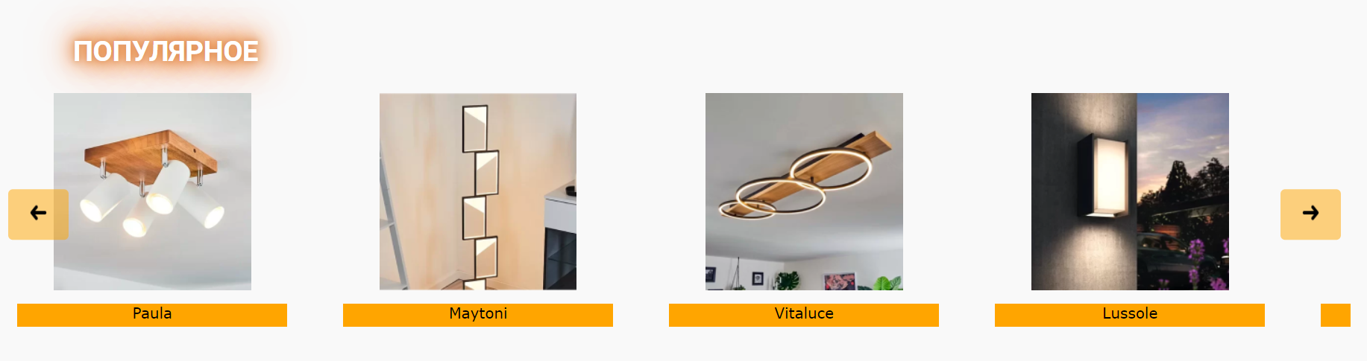

**Рисунок 4.7 – Блок выбора популярных товаров**

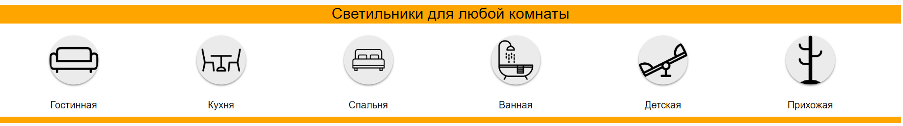

**Рисунок 4.8 – Блок выбора светильников для разных комнат**

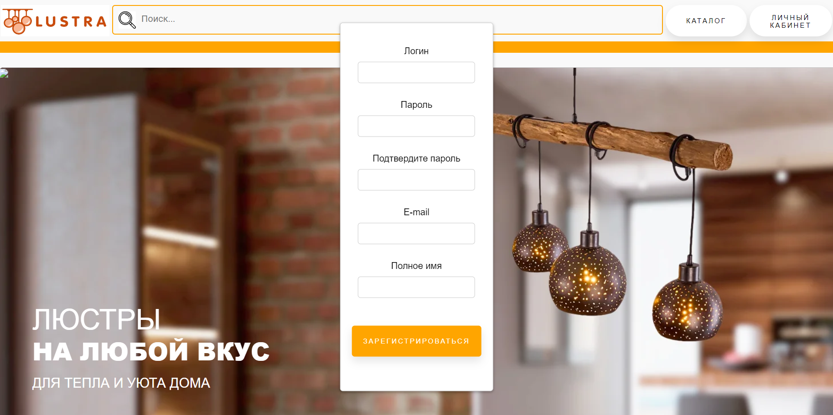

**Рисунок 4.9 – Форма для регистрации на сайте**

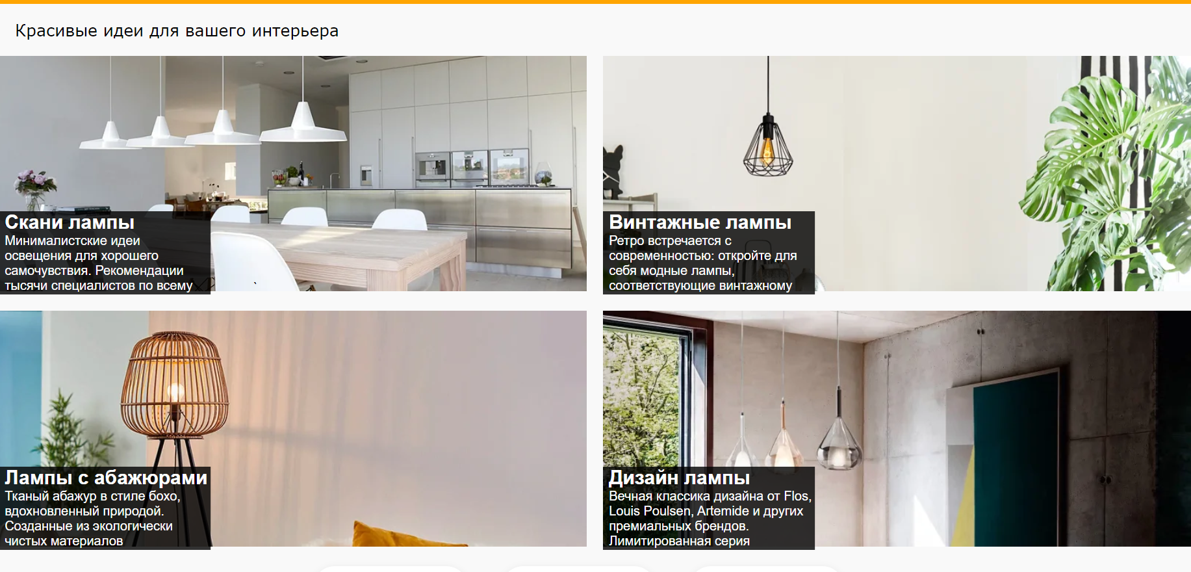

**Рисунок 4.10 – Блок с заранее придуманными интерьерами**

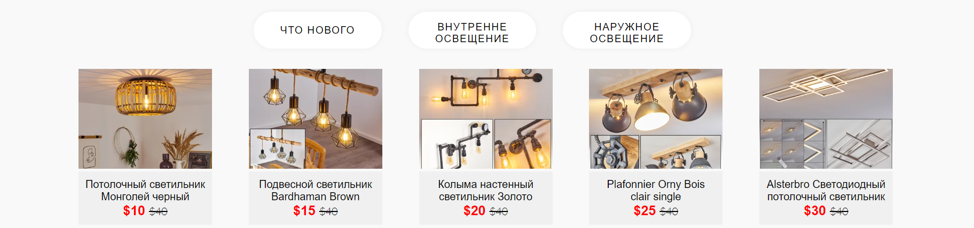

**Рисунок 4.11 – Блок с новинками и идеями для наружного и внешнего освещения**

## **4.4. Выводы**

**В данном разделе была рассмотрена адаптивность сайта, после проверки на нескольких устройствах были найдены ошибки, которые постепенно исправлялись различными способами. Рассмотрена кроссбраузерность, в результате которой выяснилось, что сайт некорректно отображается в некоторых браузерах, данная проблема была исправлена. Разработано руководство пользователя, в котором описана функциональность сайта и принцип работы его блоков.**

# **Заключение**

**Целью курсового проекта была реализация полноценного многостраничного интернет-магазина. Сайт должен предоставлять доступ к информации для людей разного возраста и разных интересов. Необходимо было сделать удобный и практичный пользовательский интерфейс, сайт должен быть адаптивным и кроссбраузерным.**

**Сайт состоит из нескольких страниц: главная страница, на которой указана информация о популярных товарах, их плюсах и минусах, а также правила, страницы с каталогом, страница с карточкой товара, а также всплывающее меню регистрации.**

**Для каждой страницы использована адаптивная верстка, кроссбраузерность для поддержки большинством браузеров.**

**Для реализации макета страницы был проведен анализ других сайтов интернет-магазинов, выбрана самая нужная для пользователя информация, проанализирован интерфейс, элементы взаимодействия с пользователем, особое внимание уделялось адаптивности и кроссбраузерности некоторых аналогов.**

**При формировании технического задания были продумано содержание основных страниц веб-сайта.**

**Для написания кода веб-страницы использована среда разработки Visual Studio Code, в которой установлены плагины и расширения для удобной и облегченной разработки. Были разработаны пользовательские элементы, спецэффекты и логотип, для идентификации веб-сайта, среди миллионов других интернет ресурсов.**

**Но перед написанием кода, были изучены новые стандарты языков разметки и программирования. Были прочтены документации по использованию технологий, которые будут использоваться на этапе написания сайта.**

**При проектировании были разработаны прототипы, а далее созданы макеты дизайна страниц веб-сайта, при опоре на который был реализован сам веб-сайт. Для разработки прототипов и макетов станиц было использована программа Figma, ранее не изученная в ходе учебного процесса.**

**После написания всего веб-сайта следовало его тестирование, в ходе которого были выяснены некоторые баги, которые были устранены в скором времени.**

**Реализация важных элементов страницы были представлены в приложениях. Которые дают общую информацию о проекте.**

**Для выполнения поставленной цели курсового проекта были реализованы следующие задачи:**

1. **Анализ аналогов;**
2. **Анализ существующих языков разметки, инструментов библиотеки;**
3. **Разработка макета и прототипа;**
4. **Выбор способа верстки;**
5. **Выбор стилевого оформления;**
6. **Разработка логотипа;**
7. **Разработка основной структуры сайта;**
8. **Разработка пользовательских элементов;**
9. **Разработка спецэффектов;**
10. **Добавление веб-сайту адаптивности;**
11. **Кроссбраузерность веб-сайта;**
12. **Тестирование веб-сайта;**
13. **Создание руководства пользователя;**

**В результате проделанной работы был подготовлен интернет-магазин люстр. Сайт работает стабильно, имеет полный функционал, и в дальнейшем он может подлежать эксплуатации.**

**Во время выполнения курсового проекта были использованы как теоретические, так и практические знания.**

# 

# **Список использованных источников**

1. **«Svetilnik-Online»**
2. **«https://leroymerlin.ru»**
3. **«importsvet.by»**
4. **<https://sass-scss.ru/guide/>**
5. **<https://developer.mozilla.org>**
6. **https://github.com/KeiStick**

# 

# **Приложение А**

## **Листинг HTML документа**

**Листинг тега header:**

|  |
| --- |
| **<header class="header">**  **<div class="container">**  **<div class="nav">**  **<ul class="menu">**  **<li>**  **<a href="main.html">Home</a>**  **</li>**  **<li>**  **<a href="#about">About</a>**  **</li>**  **<li>**  **<a href="#why">Why us</a>**  **</li>**  **<li>**  **<a href="#how">How Work</a>**  **</li>**  **</ul>**  **</div>**  **<div class="main">**  **<p>Explore the beauty of nature</p>**  **<h1>Discover the Belarus</h1>**  **<a href="Cities.html" class="btn" id="button">Time to Travel</a>**  **</div>**  **</div>**  **</header>** |

**Листинг тега footer:**

|  |
| --- |
| **</main>**  **<footer class="footer">**  **<div class="mystical-content">**  **<div class="footer-section">**  **<h3>О нас</h3>**  **<p>Кирилл Богодяж</p>**  **<p>+7 123 456 789</p>**  **<p>example@example.com</p>**  **</div>**  **<div class="footer-section">**  **<h3>ВУЗ и факультет</h3>**  **<p>БГТУ, ФИТ</p>**  **<h3>Группа и курс</h3>**  **<p>Группа 3, Курс 1</p>**  **</div>**  **<div class="footer-section social-icons">**  **<h3>Социальные сети</h3>**  **<div class="social-icons-container">**  **<a href="https://www.instagram.com/"><img src="../Новая папка/img/вк.webp" alt="Instagram"></a>**  **<a href="https://vk.com/"><img src="../Новая папка/img/инастаграм.svg" alt="VK"></a>**  **<a href="https://telegram.org/"><img src="../Новая папка/img/тг.png" alt="Telegram"></a>**  **</div>**  **</div>**  **</div>**  **</footer> >** |

**Листинг тега main:**

|  |
| --- |
| **<main class="main">**  **<!-- Добавляем всплывающее меню здесь -->**  **<div id="popupMenu" class="popup-menu">**  **<form class="menu-content" id="menuForm">**  **<label for="login">Логин</label>**  **<input type="text" id="login" name="login" required><br>**  **<label for="password">Пароль</label>**  **<input type="password" id="password" name="password" required><br>**  **<label for="confirmPassword">Подтвердите пароль</label>**  **<input type="password" id="confirmPassword" name="confirmPassword" required><br>**  **<label for="email">E-mail</label>**  **<input type="email" id="email" name="email" required><br>**  **<label for="fullName">Полное имя</label>**  **<input type="text" id="fullName" name="fullName" required><br>**  **<button type="submit">Зарегистрироваться</button>**  **</form>**  **</div>**  **<div class="container">**  **<div class="poster">**  **<div class="poster__container">**  **<img src="./img/poster1.webp">**  **<img src="./img/poster2.webp">**  **<img src="./img/poster3.webp">**  **</div>**  **<div class="poster__info">**  **<span>Люстры</span>**  **<span>на любой вкус</span>**  **<span>для тепла и уюта дома</span>**  **</div>**  **</div>**  **</div>**  **<section class="main__info">**  **<div class="main__info-item">**  **<img src="./img/галка-removebg-preview.png" alt />**  **<span>Любые люстры на ваш вкус</span>**  **</div>**  **<div class="main__info-item">**  **<img src="./img/доставка-removebg-preview.png" alt />**  **<span>Быстрая доставка по всей Беларуси</span>**  **</div>**  **<div class="main__info-item">**  **<img src="./img/банккарта-removebg-preview.png" alt />**  **<span>Оплата удобными для вас способами</span>**  **</div>**  **</section>**  **<section>**  **<div>**  **<div class="sign-wrap-1">**  **<h2 class="sign_word">Популярное</h2>**  **</div>**  **<section class="slider">**  **<div class="prev-button">**  **<img src="./img/стрелка влево.png" alt />**  **</div>**  **<div class="gallery">**  **<div class="gallery-item">**  **<a href="main3.html">**  **<img src="./img/многоразных.png" alt="Изображение 1" />**  **</a>**  **<p class="lustrs">Paula</p>**  **</div>**  **<div class="gallery-item">**  **<a href="main4.html">**  **<img src="./img/неровнаяпалка.png" alt="Изображение 1" />**  **</a>**  **<p class="lustrs">Maytoni</p>**  **</div>**  **<div class="gallery-item">**  **<a href="main5.html">**  **<img src="./img/палкаскружками.png" alt="Изображение 1" />**  **</a>**  **<p class="lustrs">Vitaluce</p>**  **</div>**  **<div class="gallery-item">**  **<a href="main6.html">**  **<img src="./img/прямоугольник.png" alt="Изображение 1" />**  **</a>**  **<p class="lustrs">Lussole</p>**  **</div>**  **<div class="gallery-item">**  **<a href="main4.html">**  **<img src="./img/шарики.png" alt="Изображение 1" />**  **</a>**  **<p class="lustrs">Citilux</p>**  **</div>**  **<div class="gallery-item">**  **<a href="main5.html">**  **<img src="./img/штука.webp" alt="Изображение 1" />**  **</a>**  **<p class="lustrs">Smart-House</p>**  **</div>**  **<div class="gallery-item">**  **<a href="main6.html">**  **<img src="./img/деревянныйквадрат.webp" alt="Изображение 1" />**  **</a>**  **<p class="lustrs">Schoppen</p>**  **</div>**  **</div>**  **<div class="next-button">**  **<img src="./img/стрелка вправо.png" alt />**  **</div>**  **</section>**  **</section>**  **<div class="svetilniki">**  **<div class="first-flex" id="tekct">Светильники для любой**  **комнаты</div>**  **<div class="circle-container">**  **<div class="circle">**  **<a href="main3.html">**  **<img src="./img/гостинная.png" alt="Картинка 1">**  **</a>**  **<p>Гостинная</p>**  **</div>**  **<div class="circle">**  **<a href="main4.html">**  **<img src="./img/кухня2.png" alt="Картинка 1">**  **</a>**  **<p>Кухня</p>**  **</div>**  **<div class="circle">**  **<a href="main5.html">**  **<img src="./img/спальня.png" alt="Картинка 1">**  **</a>**  **<p>Спальня</p>**  **</div>**  **<div class="circle">**  **<a href="main6.html">**  **<img src="./img/ванная.png" alt="Картинка 1">**  **</a>**  **<p>Ванная</p>**  **</div>**  **<div class="circle">**  **<a href="main3.html">**  **<img src="./img/детская4.png" alt="Картинка 1">**  **</a>**  **<p>Детская</p>**  **</div>**  **<div class="circle">**  **<a href="main4.html">**  **<img src="./img/вешалка3-removebg-preview (1).png" alt="Картинка 1">**  **</a>**  **<p>Прихожая</p>**  **</div>**  **</div>**  **</div>**  **<div class="mini__poloska"></div>**  **<div class="c_primerami">**  **<p>Красивые идеи для вашего интерьера</p>**  **</div>**  **<div class="interier">**  **<div class="box">**  **<img src="../Новая папка/img/11.webp"**  **alt="Изображение">**  **<div class="content">**  **<div class="rectangle">**  **<div class="test">**  **<h2 class="v_dive_text_main">Скани лампы</h2>**  **<p class="v_dive_text">Минималистские идеи освещения для хорошего самочувствия. Рекомендации тысячи специалистов по всему миру</p>**  **</div>**  **<div class="overlay">**  **<div class="test_a">**  **<a href="main3.html">Перейти</a>**  **</div>**  **</div>**  **</div>`**  **</div>**  **</div>**  **<div class="box">**  **<img src="../Новая папка/img/22.webp"**  **alt="Изображение">**  **<div class="content">**  **<div class="rectangle">**  **<div class="test">**  **<h2 class="v_dive_text_main">Винтаж лампы</h2>**  **<p class="v_dive_text">Ретро встречается с современностью: откройте для себя модные лампы, соответствующие винтажному интерьеру</p>**  **</div>**  **<div class="overlay">**  **<div class="test_a">**  **<a href="main4.html">Перейти</a>**  **</div>**  **</div>**  **</div>**  **</div>**  **</div>**  **<div class="box">**  **<img src="../Новая папка/img/33.webp"**  **alt="Изображение">**  **<div class="content">**  **<div class="rectangle">**  **<div class="test">**  **<h2 class="v_dive_text_main">Лампы с абаж</h2>**  **<p class="v_dive_text">Тканый абажур в стиле бохо, вдохновленный природой. Созданные из экологически чистых материалов</p>**  **</div>**  **<div class="overlay">**  **<div class="test_a">**  **<a href="main5.html">Перейти</a>**  **</div>**  **</div>**  **</div>**  **</div>**  **</div>**  **<div class="box">**  **<img src="../Новая папка/img/44.webp"**  **alt="Изображение">**  **<div class="content">**  **<div class="rectangle">**  **<div class="test">**  **<h2 class="v_dive_text_main">Дизайн лампы</h2>**  **<p class="v_dive_text">Вечная классика дизайна от Flos, Louis Poulsen, Artemide и других премиальных брендов. Лимитированная серия </p>**  **</div>**  **<div class="overlay">**  **<div class="test_a">**  **<a href="main6.html">Перейти</a>**  **</div>**  **</div>**  **</div>**  **</div>**  **</div>**  **</main>**  **<div class="tri-knopki">**  **<div class="buttons">**  **<button class="button-a" data-target="set1">Что нового</button>**  **<button class="button-a" data-target="set2">Внутренне<br> освещение</button>**  **<button class="button-a" data-target="set3">Наружное<br> освещение</button>**  **</div>**  **<div class="gallery-tri-knopki">**  **<div class="set-set1">**  **<div class="item">**  **<a href="main6.html">**  **<img src="../Новая папка/img/новое1.webp" alt="Image 1">**  **</a>**  **<div class="caption">**  **<p>Потолочный светильник Монголей черный</p>**  **<span class="price">$10 <span class="non-price">$40</span></span>**  **</div>**  **</div>**  **<div class="item">**  **<a href="main3.html">**  **<img src="../Новая папка/img/новое2.webp" alt="Image 2">**  **</a>**  **<div class="caption">**  **<p>Подвесной светильник Bardhaman Brown</p>**  **<span class="price">$15 <span class="non-price">$40</span></span>**  **</div>**  **</div>**  **<div class="item">**  **<a href="main5.html">**  **<img src="../Новая папка/img/новое3.webp" alt="Image 3">**  **</a>**  **<div class="caption">**  **<p>Колыма настенный светильник Золото</p>**  **<span class="price">$20 <span class="non-price">$40</span></span>**  **</div>**  **</div>**  **<div class="item">**  **<a href="main4.html">**  **<img src="../Новая папка/img/новое4.webp" alt="Image 4">**  **</a>**  **<div class="caption">**  **<p>Plafonnier Orny Bois clair single</p>**  **<span class="price">$25 <span class="non-price">$40</span></span>**  **</div>**  **</div>**  **<div class="item">**  **<a href="main3.html">**  **<img src="../Новая папка/img/новое5.webp" alt="Image 5">**  **</a>**  **<div class="caption">**  **<p>Alsterbro Светодиодный потолочный светильник</p>**  **<span class="price">$30 <span class="non-price">$40</span></span>**  **</div>**  **</div>**  **</div>**  **<div class="set-set2" style="display: none;">**  **<div class="item">**  **<a href="main3.html">**  **<img src="../Новая папка/img/внутреннее1.webp" alt="Image 6">**  **</a>**  **<div class="caption">**  **<p>Plafonnier Foggia Nickel mat</p>**  **<span class="price">$20 <span class="non-price">$40</span></span>**  **</div>**  **</div>**  **<div class="item">**  **<a href="main4.html">**  **<img src="../Новая папка/img/внутреннее2.webp" alt="Image 7">**  **</a>**  **<div class="caption">**  **<p>Сатурн Хром Торшер Luminarsy</p>**  **<span class="price">$25 <span class="non-price">$40</span></span>**  **</div>**  **</div>**  **<div class="item">**  **<a href="main5.html">**  **<img src="../Новая папка/img/внутреннее3.webp" alt="Image 8">**  **</a>**  **<div class="caption">**  **<p>Потолочный светильник Koppom Rust</p>**  **<span class="price">$30 <span class="non-price">$40</span></span>**  **</div>**  **</div>**  **<div class="item">**  **<a href="main6.html">**  **<img src="../Новая папка/img/внутреннее4.webp" alt="Image 9">**  **</a>**  **<div class="caption">**  **<p>Настенный светильник Hofstein Sapri Chrome</p>**  **<span class="price">$35 <span class="non-price">$40</span></span>**  **</div>**  **</div>**  **<div class="item">**  **<a href="main3.html">**  **<img src="../Новая папка/img/внутреннее5.webp" alt="Image 10">**  **</a>**  **<div class="caption">**  **<p>DНастольная лампа Artemide TOLOMEO</p>**  **<span class="price">$40 <span class="non-price">$50</span></span>**  **</div>**  **</div>**  **</div>**  **<div class="set-set3" style="display: none;">**  **<div class="item">**  **<a href="main4.html">**  **<img src="../Новая папка/img/внешнее1.webp" alt="Image 11">**  **</a>**  **<div class="caption">**  **<p>Настенный светильник для улицы</p>**  **<span class="price">$30 <span class="non-price">$40</span></span>**  **</div>**  **</div>**  **<div class="item">**  **<a href="main5.html">**  **<img src="../Новая папка/img/внешнее2.webp" alt="Image 12">**  **</a>**  **<div class="caption">**  **<p>Баулунд уличный настенный светильник </p>**  **<span class="price">$35 <span class="non-price">$40</span></span>**  **</div>**  **</div>**  **<div class="item">**  **<a href="main6.html">**  **<img src="../Новая папка/img/внешнее3.webp" alt="Image 13">**  **</a>**  **<div class="caption">**  **<p>Elima уличный настенный светильник</p>**  **<span class="price">$40 <span class="non-price">$50</span></span>**  **</div>**  **</div>**  **<div class="item">**  **<a href="main3.html">**  **<img src="../Новая папка/img/внешнее4.webp" alt="Image 14">**  **</a>**  **<div class="caption">**  **<p>Sveve уличный настенный светильник</p>**  **<span class="price">$45 <span class="non-price">$75</span></span>**  **</div>**  **</div>**  **<div class="item">**  **<a href="main4.html">**  **<img src="../Новая папка/img/внешнее5.webp" alt="Image 15">**  **</a>**  **<div class="caption">**  **<p>Уличный фонарь Elima Нержавеющая сталь</p>**  **<span class="price">$50 <span class="non-price">$90</span></span>**  **</div>**  **</div>**  **</div>**  **</div>**  **</div>**  **>** |

# **Приложение Б**

## **Листинг CSS-файлов**

**Листинг стилей для шапки главной страницы:**

|  |
| --- |
| **\* {**  **padding: 0;**  **margin: 0;**  **}**  **html,**  **body {**  **overflow-x: hidden;**  **}**  **.container {**  **min-width: calc(100vw-24px);**  **margin: 0 auto;**  **}**  **.navbar {**  **display: flex;**  **justify-content: space-evenly;**  **padding-top: 15px;**  **display: flex;**  **}**  **.logo {**  **width: 190px;**  **height: 55px;**  **}**  **.navbar__search {**  **width: 65vw;**  **height: 49px;**  **background-color: #212121;**  **text-align: left;**  **border: 2px solid white;**  **border-radius: 5px;**  **}**  **.navbar__logo-and-search {**  **display: flex;**  **}**  **.navbar__search:focus {**  **color: black;**  **font-size: large;**  **outline-color: orange;**  **box-shadow: -3px -3px 15px orange;**  **transition: .1s;**  **transition-property: box-shadow;**  **}**  **button {**  **padding: 1.3em 3em;**  **font-size: 12px;**  **text-transform: uppercase;**  **letter-spacing: 2.5px;**  **font-weight: 500;**  **color: #000;**  **background-color: #fff;**  **border: none;**  **border-radius: 45px;**  **box-shadow: 0px 8px 15px rgba(0, 0, 0, 0.1);**  **transition: all 0.3s ease 0s;**  **cursor: pointer;**  **outline: none;**  **height: 55px; /* Фиксированная высота кнопок */**  **display: inline-block; /* Для корректного отображения кнопок в строке */**  **vertical-align: middle; /* Выравнивание кнопок по вертикали */**  **}**  **.popup-menu {**  **display: none;**  **position: fixed;**  **top: 50%;**  **left: 50%;**  **transform: translate(-50%, -50%);**  **background-color: #fff;**  **padding: 40px 20px; /* отступ сверху и снизу */**  **border: 1px solid #ccc;**  **border-radius: 5px;**  **box-shadow: 0 2px 5px rgba(0,0,0,0.3);**  **z-index: 9999; /* Устанавливаем высокий z-index */**  **}**  **.popup-menu.open {**  **display: block;**  **}**  **.menu-content {**  **text-align: center;**  **position: relative; /* для позиционирования меток */**  **}**  **.menu-content input {**  **display: block;**  **margin: 10px auto; /* отступы между полями */**  **padding: 10px;**  **width: calc(100% - 22px); /* учтем padding и border в ширине */**  **box-sizing: border-box;**  **border: 1px solid #ccc;**  **border-radius: 5px;**  **}**  **.menu-content input + label {**  **position: absolute;**  **left: 20px;**  **top: 50%;**  **transform: translateY(-50%);**  **color: #999;**  **transition: transform 0.3s ease, font-size 0.3s ease; /* анимация перемещения и изменения размера шрифта */**  **pointer-events: none;**  **}**  **.menu-content input:focus + label,**  **.menu-content input:not(:placeholder-shown) + label {**  **transform: translateY(-130%) scale(0.8); /* перемещение метки вверх и уменьшение размера */**  **}**    **.menu-content button {**  **display: block;**  **margin: 20px auto; /* отступ для кнопки */**  **padding: 10px 20px;**  **background-color: orange;**  **color: #fff;**  **border: none;**  **border-radius: 5px;**  **cursor: pointer;**  **}**    **.menu-content button:hover {**  **background-color: orange;**  **}**    **button a {**  **color: #000;**  **text-decoration: none;**  **}**    **button:hover {**  **background-color: orange;**  **box-shadow: 0px 15px 20px rgba(255, 165, 0, 0.4);**  **color: #fff;**  **transform: translateY(-7px);**  **}**    **button:active {**  **transform: translateY(-1px);**  **}**  **.navbar_buttons {**  **display: flex;**  **justify-content: space-between;**  **}**  **.navbar__search {**  **border-color: orange;**  **border-radius: 5px;**  **background: url("./img/лупа.jpg");**  **background-size: 30px;**  **background-repeat: no-repeat;**  **background-position: left 10px center;**  **}**  **.navbar__search::placeholder {**  **padding-left: 50px;**  **font-family: Roboto;**  **font-size: 16px;**  **font-weight: 400;**  **line-height: 150%;**  **letter-spacing: 0%;**  **}**  **.line {**  **margin-top: 5px;**  **width: 100vw;**  **height: 20px;**  **background-color: orange;**  **}**  **.main {**  **margin-top: 26px;**  **}**  **.poster {**  **border-radius: 10px;**  **display: flex;**  **flex-direction: column;**  **justify-content: flex-end;**  **margin: 0 auto;**  **background: url("./img/poster.webp");**  **width: 1500px;**  **height: 650px;**  **overflow: hidden;**  **}**  **.poster__info {**  **padding-bottom: 60px;**  **padding-left: 60px;**  **display: flex;**  **flex-direction: column;**  **position: relative;**  **width: 100%;**  **}**  **.poster__container {**  **position: relative;**  **width: 100%;**  **height: 100%;**  **}**  **.poster__container img {**  **position: absolute;**  **top: 0;**  **left: 0;**  **opacity: 0; /* Начнём с нулевой прозрачности */**  **transition: opacity 1s, transform 1s; /* Добавим плавную анимацию */**  **width: 1500px;**  **height: 650px;**  **}**  **.poster__container img.active {**  **opacity: 1; /* Показываем активную картинку */**  **transform: scale(1); /* Увеличиваем масштаб */**  **}**  **.poster__info span:first-of-type {**  **text-transform: uppercase;**  **color: white;**  **border-radius: 10px;**  **width: 178px;**  **height: 41px;**  **font-family: sans-serif;**  **font-size: 50px;**  **font-weight: 400;**  **line-height: 150%;**  **letter-spacing: 0%;**  **vertical-align: bottom;**  **padding-bottom: 30px;**  **}**  **.poster__info span:nth-of-type(2),**  **.poster__info span:nth-of-type(3) {**  **text-transform: uppercase;**  **color: rgb(255, 255, 255);**  **font-family: sans-serif;**  **font-size: 43.2px;**  **font-weight: 800;**  **line-height: 43.2px;**  **letter-spacing: 0px;**  **text-align: left;**  **padding-bottom: 20px;**  **}**  **.poster__info span:last-of-type {**  **text-transform: uppercase;**  **color: rgb(255, 255, 255);**  **font-family: sans-serif;**  **font-size: 24px;**  **font-weight: 400;**  **line-height: 30px;**  **letter-spacing: 0px;**  **text-align: left;**  **}**  **.main__info {**  **font-family: sans-serif;**  **align-items: center;**  **display: flex;**  **justify-content: space-evenly;**  **gap: 127px;**  **margin-top: 40px;**  **width: 100vw;**  **height: 112px;**  **background: orange;**  **}**  **.main__info img {**  **width: 40px;**  **}**  **.main__info-item {**  **display: flex;**  **align-items: center;**  **}**  **.main__info-item:nth-of-type(2) span {**  **padding-left: 5px;**  **}**    **.sign_word {**  **color: rgb(43, 43, 43);**  **font-family: sans-serif;**  **font-size: 20px;**  **font-weight: 700;**  **line-height: 25px;**  **letter-spacing: 0px;**  **text-align: left;**  **padding-top: 70px;**  **padding-left: 100px;**  **padding-bottom: 21px;**    **}**    **.sign-wrap-1 .sign_word {**  **font-size: 30px;**  **font-weight: bold;**  **line-height: 50px;**  **color: #FFF;**  **font-family: 'Roboto', sans-serif;**  **text-transform: uppercase;**  **animation: neon-1 .1s ease-in-out infinite alternate;**  **padding: 60px 80px 10px 80px;**  **}**  **@keyframes neon-1 {**  **0% {**  **text-shadow: 0 0 6px rgba(217, 148, 102, 0.92), 0 0 30px rgba(222, 146, 15, 0.34), 0 0 12px rgba(222, 112, 10, 0.52), 0 0 21px rgba(239, 105, 16, 0.92), 0 0 34px rgba(217, 65, 5, 0.78), 0 0 54px rgba(255, 94, 0, 0.92);**  **}**  **50% {**  **text-shadow: 0 0 6px rgba(217, 148, 102, 0.92), 0 0 30px rgba(222, 146, 15, 0.34), 0 0 12px rgba(222, 112, 10, 0.52), 0 0 21px rgba(239, 105, 16, 0.92), 0 0 34px rgba(217, 65, 5, 0.78), 0 0 54px rgba(255, 94, 0, 0.92);**  **}**  **100% {**  **text-shadow: 0 0 6px rgba(217, 148, 102, 0.92), 0 0 30px rgba(222, 146, 15, 0.34), 0 0 12px rgba(222, 112, 10, 0.52), 0 0 21px rgba(239, 105, 16, 0.92), 0 0 34px rgba(217, 65, 5, 0.78), 0 0 54px rgba(255, 94, 0, 0.92);**  **}**  **}**    **.slider {**  **display: flex;**  **position: relative;**  **overflow: hidden;**  **justify-content: space-around;**  **width: 1450px;**  **}**    **.gallery {**  **position: relative;**  **display: flex;**  **transition: transform 0.3s ease;**  **gap: 20px; /* Регулируйте расстояние между картинками по своему усмотрению */**  **width: fit-content;**  **}**    **.gallery-item {**  **transition: transform 0.5s ease;**  **position: relative;**  **overflow: hidden;**  **flex: 0 0 20%;**  **padding: 10px;**  **box-sizing: border-box;**  **text-align: center;**  **width: calc(100% / 5);**  **}**    **.gallery-item img {**  **max-width: 100%;**  **height: 212px;**  **object-fit: cover;**  **background-size: cover;**  **transition: transform 0.3s ease;**  **}**    **.gallery-item:hover img {**  **transform: scale(1.1);**  **}**    **.prev-button,**  **.next-button {**  **background-color: rgba(255, 165, 0, 0.5);**  **color: white;**  **border: none;**  **padding: 10px 20px;**  **cursor: pointer;**  **border-radius: 5px;**  **transition: background-color 0.3s ease;**  **height: min-content;**  **width: min-content;**  **align-self: center;**  **position: absolute;**  **top: 50%;**  **transform: translateY(-50%);**  **}**    **.prev-button {**  **left: 10px;**  **z-index: 1;**  **}**    **.next-button {**  **right: 10px;**  **}**    **.prev-button > img,**  **.next-button > img {**  **width: 25px;**  **height: 30px;**  **}**    **.prev-button:hover,**  **.next-button:hover {**  **background-color: rgba(255, 165, 0, 0.8);**  **}**    **.gallery-item {**  **opacity: 1;**  **transform: translateX(0);**  **transition: opacity 0.5s ease, transform 0.5s ease;**  **cursor: pointer;**  **}**    **.gallery-item p {**  **background-color: orange;**  **font-family: Verdana, Geneva, Tahoma, sans-serif;**  **text-align: center;**  **height: 25px;**  **margin: 10px;**  **}**      **.svetilniki {**  **display: flex;**  **flex-direction: column;**  **}**    **#tekct {**  **width: 100%;**  **height: 30px;**  **font-size: 25px;**  **margin: 20px 0 0 0 ;**  **background-color: orange;**  **text-align: center ;**  **}**    **.circle-container {**  **display: flex;**  **justify-content: center;**  **flex-wrap: wrap;**  **background-color: #fff;**  **}**    **.circle {**  **display: flex;**  **flex-direction: column;**  **align-items: center;**  **margin: 10px;**  **}**    **.circle img {**  **width: 100px;**  **height: 100px;**  **border-radius: 50%;**  **object-fit: cover;**  **margin: 0 60px 0 60px;**  **transform: scale(0.8);**  **background-color: rgb(235, 235, 235);**  **box-shadow: 0 2px 4px rgba(0, 0, 0, 0.5);**  **transition: transform 0.3s, background-color 0.3s;**  **cursor: pointer;**  **}**    **.circle img:hover {**  **transform: scale(1.005); /* Увеличение размера до 120% */**  **background-color: orange; /* Задайте нужный цвет при наведении */**  **}**    **.circle p {**  **margin-top: 10px;**  **}**    **.mini__poloska {**  **width: 100%;**  **height: 10px;**  **background-color: orange;**  **}**    **.c_primerami {**  **font-size: 20px;**  **padding: 20px 20px 20px 20px;**  **font-family: Verdana, Geneva, Tahoma, sans-serif;**  **}**    **.interier {**  **display: grid;**  **grid-template-columns: repeat(2, 1fr);**  **gap: 20px;**  **}**    **.box {**  **position: relative;**  **overflow: hidden;**  **}**    **.box img {**  **width: 100%;**  **height: auto;**  **transition: all 0.3s ease;**  **}**    **.box:hover img {**  **transform: scale(1.1);**  **}**    **.content {**  **position: absolute;**  **bottom: 0;**  **left: 0;**  **width: 100%;**  **height: 100%;**  **display: flex;**  **align-items: flex-end;**  **transition: all 0.3s ease;**  **}**    **.rectangle {**  **width: 35%;**  **height: 35%;**  **background-color: rgba(0, 0, 0, 0.8);**  **color: #fff;**  **display: flex;**  **align-items: flex-end;**  **transition: all 0.3s ease;**  **transform: translateX(-30%);**  **}**    **.overlay {**  **position: relative;**  **padding: 10px;**  **transition: all 0.3s ease;**  **}**    **.overlay a {**  **display: inline-block;**  **background-color: orange;**  **color: #000;**  **border-radius: 50px;**  **padding: 10px 20px;**  **text-decoration: none;**  **transition: transform 0.3s ease;**  **}**    **.box:hover .content {**  **transform: translateX(-10%);**  **}**    **.box:hover .rectangle {**  **width: 50%;**  **height: 50%;**  **transform: translateX(-10px);**  **}**    **.box:hover .overlay a {**  **transform: scale(1.2);**  **}**  **.box {**  **position: relative;**  **overflow: hidden;**  **}**    **.box img {**  **width: 100%;**  **height: auto;**  **transition: all 0.3s ease;**  **}**    **.box:hover img {**  **transform: scale(1.1);**  **}**    **.content {**  **position: absolute;**  **bottom: 0;**  **left: 50px;**  **width: 100%;**  **height: 100%;**  **transition: all 0.3s ease;**  **}**    **.rectangle {**  **position: relative;**  **background-color: rgba(0, 0, 0, 0.8);**  **color: #fff;**  **display: flex;**  **align-items: flex-start;**  **flex-direction: column;**  **transition: all 0.3s ease;**  **transform: translateX(-20%);**  **padding: 0 0 0 10px;**  **}**    **.overlay {**  **position: relative;**  **padding: 10px;**  **width: 100%;**  **transition: all 0.3s ease;**  **}**    **.overlay .test_a {**  **display: inline-block;**  **background-color: orange;**  **color: #000;**  **border-radius: 50px;**  **text-decoration: none;**  **transition: transform 0.3s ease;**  **}**    **.box:hover .content {**  **transform: translateX(10%);**  **}**    **.box:hover .rectangle {**  **width: 50%;**  **height: 50%;**  **transform: translateX(-10px);**  **}**    **.box:hover .overlay {**  **transform: scale(1.05);**  **}**  **.box:hover .overlay {**  **width: auto;**  **}**  **.test {**  **display: flex;**  **width: 100%;**  **flex-direction: column;**  **}**  **.tri-knopki {**  **display: flex;**  **flex-direction: column;**  **align-items: center;**  **text-align: center;**  **}**  **.buttons {**  **margin-bottom: 20px;**  **display: flex;**  **flex-wrap: wrap;**  **justify-content: center;**  **gap: 30px;**  **}**  **.button-a {**  **padding: 14px 40px;**  **margin: 20px 0 0 0;**  **border-radius: 50px;**  **cursor: pointer;**  **border: 0;**  **background-color: white;**  **box-shadow: rgb(0 0 0 / 5%) 0 0 8px;**  **letter-spacing: 1.5px;**  **text-transform: uppercase;**  **font-size: 15px;**  **transition: all 0.5s ease;**  **}**  **.button-a:hover {**  **letter-spacing: 3px;**  **background-color: orange;**  **color: hsl(0, 0%, 100%);**  **box-shadow: orange;**  **}**  **.button-a:active {**  **letter-spacing: 3px;**  **background-color: orange;**  **color: hsl(0, 0%, 100%);**  **box-shadow: orange;**  **transform: translateY(10px);**  **transition: 100ms;**  **}**  **.gallery-tri-knopki {**  **display: flex;**  **flex-wrap: wrap;**  **justify-content: center;**  **}**  **.item {**  **margin: 10px;**  **width: 200px;**  **text-align: center;**  **display: inline-block;**  **vertical-align: top;**  **transition: transform 0.3s ease;**  **}**  **.item img {**  **width: 200px; /* Ширина изображения */**  **height: 150px; /* Высота изображения */**  **object-fit: cover;**  **transition: transform 0.3s ease;**  **}**  **.item:hover img {**  **transform: scale(1.1); /* Увеличиваем размер изображения при наведении */**  **cursor: pointer; /* Меняем тип курсора на указатель */**  **}**  **.caption {**  **background-color: #f0f0f0;**  **padding: 10px;**  **transition: transform 0.3s ease;**  **}**  **.item:hover .caption {**  **transform: scale(1.1); /* Увеличиваем размер надписи при наведении */**  **}**  **.price {**  **font-weight: bold;**  **color: red;**  **font-size: 20px;**  **}**  **.non-price {**  **font-family: "Lato", sans-serif;**  **font-weight: 300;**  **font-style:normal;**  **text-decoration: line-through;**  **color: black;**  **font-size: 16px;**  **}**  **.set-set1 {**  **display: flex;**  **justify-content: center;**  **gap: 35px;**  **flex-wrap: wrap;**  **}**  **.set-set2{**  **display: flex;**  **justify-content: center;**  **gap:35px;**  **}**  **.set-set3{**  **display: flex;**  **justify-content: center;**  **gap:35px;**  **}**  **body {**  **font-family: Arial, sans-serif;**  **background-color: #f9f9f9;**  **margin: 0;**  **padding: 0;**  **}** |

**Листинг футера:**

|  |
| --- |
| **.footer {**  **background-color: #333;**  **color: white;**  **padding: 20px;**  **padding: 20px;**  **border-top: 1px solid #ccc;**  **}**  **.footer .mystical-content {**  **display: flex;**  **justify-content: space-between;**  **max-width: 1200px;**  **margin: 0 auto;**  **}**  **.footer-section {**  **flex-basis: 30%;**  **text-align: left;**  **}**  **.footer-section h3 {**  **margin-bottom: 10px;**  **color: orange; /* Цвет заголовков */**  **}**  **.footer-section p {**  **margin: 5px 0;**  **color: #ccc; /* Цвет обычного текста */**  **}**  **.social-icons-container {**  **display: flex;**  **}**  **.social-icons-container a {**  **margin-right: 10px;**  **}**  **.social-icons-container img {**  **width: 30px;**  **height: 30px;**  **}** |

**Примеры медиа-запросов:**

|  |
| --- |
| **@media screen and (width < 1200px) {**  **.navbar {**  **flex-direction: column;**  **}**  **.navbar__logo-and-search {**  **justify-content: space-evenly;**  **}**  **.navbar__buttons {**  **display: flex;**  **justify-content: space-evenly;**  **}**  **}**  **@media screen and (width < 810px) {**  **.interier {**  **grid-template-columns: 1fr;**  **}**  **}**  **@media screen and (width < 680px) {**  **.main__info {**  **flex-direction: column;**  **height: unset;**  **gap: unset;**  **}**  **.footer .mystical-content {**  **flex-direction: column;**  **gap: 20px;**  **}**  **.buttons {**  **gap: 10px;**  **}**  **}**  **@media screen and (width < 480px) {**  **.circle-container {**  **display: grid;**  **justify-content: center;**  **grid-template-columns: 1fr 1fr;**  **}**  **}**  **@media screen and (width < 431px) {**  **.navbar {**  **display: flex;**  **flex-direction: column;**  **align-items: center;**  **}**  **.navbar__logo-and-search {**  **justify-content: unset;**  **gap: 30px;**  **}**  **.logo,**  **.navbar__search {**  **width: 100%;**  **box-sizing: border-box;**  **margin-bottom: 10px;**  **}**  **.logo {**  **width: 10rem ;**  **}**  **.navbar__buttons {**  **display: flex;**  **justify-content: space-around;**  **width: 100%;**  **}**  **.button {**  **width: 45%;**  **}**  **.slider {**  **width: 430px;**  **}**  **.v_dive_text {**  **display: none;**  **}**  **.poster__info span:first-of-type {**  **font-size: 47px;**  **}**  **.poster__info span:nth-of-type(2), .poster__info span:nth-of-type(3) {**  **font-size: 27.2px;**  **}**  **}** |

# **Приложение В**

## **Листинг XML-файлов**

**Листинг xml:**

|  |
| --- |
| **<XML ID="xmlSteps">**  **<?xml version="1.0"?>**  **<data>**  **<footer class="footer">**  **<container-one class="mystical-content">**  **<container-two class="footer-section">**  **<h3>О нас</h3>**  **<p>Кирилл Богодяж</p>**  **<p>+7 123 456 789</p>**  **<p>example@example.com</p>**  **</container-two>**  **<div class="footer-section">**  **<h3>ВУЗ и факультет</h3>**  **<p>БГТУ, ФИТ</p>**  **<h3>Группа и курс</h3>**  **<p>Группа 3, Курс 1</p>**  **</div>**  **<div class="footer-section social-icons">**  **<h3>Социальные сети</h3>**  **<div class="social-icons-container">**  **<a href="https://www.instagram.com/"><img src="../Новая папка/img/вк.webp" alt="Instagram"></a>**  **<a href="https://vk.com/"><img src="../Новая папка/img/инастаграм.svg" alt="VK"></a>**  **<a href="https://telegram.org/"><img src="../Новая папка/img/тг.png" alt="Telegram"></a>**  **</div>**  **</div>**  **</container-one>**  **</footer>**  **</data>**  **</XML>>** |

# **Приложение Е**

## **Листинг SVG**

**Листинг логотипа:**

|  |
| --- |
| **<svg width="180" height="83" viewBox="0 0 180 83" fill="none" xmlns="http://www.w3.org/2000/svg">**  **<rect x="1" y="1" width="178" height="81" rx="40.5" stroke="#D9D9D9" stroke-width="2"/>**  **<path d="M54.7617 32.5381V29.5928H61.3125V32.5381H54.7617ZM65.0068 39V20.9473H62.3535V16.6562H72.1289V20.9473H69.4756V39H65.0068ZM73.2969 39V19.957H77.918V22.0771C78.138 21.3408 78.5273 20.7653 79.0859 20.3506C79.6445 19.9359 80.347 19.7285 81.1934 19.7285V23.5244C80.821 23.5244 80.3766 23.5667 79.8604 23.6514C79.3441 23.7275 78.8913 23.8376 78.502 23.9814C78.1126 24.1169 77.918 24.2692 77.918 24.4385V39H73.2969ZM85.7764 39.2031C84.7184 39.2031 83.9102 38.9577 83.3516 38.4668C82.8014 37.9759 82.4248 37.3031 82.2217 36.4482C82.0186 35.5934 81.917 34.6243 81.917 33.541C81.917 32.3815 82.0312 31.4336 82.2598 30.6973C82.4883 29.9525 82.8776 29.3431 83.4277 28.8691C83.9863 28.3952 84.7523 27.9932 85.7256 27.6631L88.5439 26.6982V24.7432C88.5439 23.7191 88.2096 23.207 87.541 23.207C86.9316 23.207 86.627 23.6217 86.627 24.4512V25.5938H82.209C82.2005 25.526 82.1963 25.4414 82.1963 25.3398C82.1963 25.2298 82.1963 25.1071 82.1963 24.9717C82.1963 23.0758 82.6406 21.7344 83.5293 20.9473C84.4264 20.1517 85.8441 19.7539 87.7822 19.7539C88.7979 19.7539 89.7077 19.9359 90.5117 20.2998C91.3158 20.6553 91.9505 21.1842 92.416 21.8867C92.89 22.5892 93.127 23.4567 93.127 24.4893V39H88.6074V36.7402C88.3874 37.5358 88.0234 38.1452 87.5156 38.5684C87.0078 38.9915 86.4281 39.2031 85.7764 39.2031ZM87.5664 35.6738C87.9388 35.6738 88.1927 35.5173 88.3281 35.2041C88.4635 34.891 88.5312 34.5524 88.5312 34.1885V28.8818C87.9049 29.1357 87.4183 29.4574 87.0713 29.8467C86.7243 30.2275 86.5508 30.7904 86.5508 31.5352V33.9854C86.5508 35.111 86.8893 35.6738 87.5664 35.6738ZM97.3037 39L94.2441 19.957H98.8018L99.8936 32.6777L101.125 19.957H105.67L102.56 39H97.3037ZM112.195 39.2031C110.841 39.2031 109.762 38.9492 108.958 38.4414C108.154 37.9336 107.578 37.2015 107.231 36.2451C106.884 35.2887 106.711 34.1377 106.711 32.792V25.1367C106.711 23.3678 107.219 22.0306 108.234 21.125C109.25 20.2109 110.646 19.7539 112.424 19.7539C116.08 19.7539 117.908 21.5482 117.908 25.1367V26.5205C117.908 28.1963 117.891 29.3219 117.857 29.8975H111.256V33.5791C111.256 33.9176 111.277 34.252 111.319 34.582C111.362 34.9036 111.455 35.1702 111.599 35.3818C111.751 35.5934 111.992 35.6992 112.322 35.6992C112.796 35.6992 113.092 35.4961 113.211 35.0898C113.329 34.6751 113.389 34.1377 113.389 33.4775V31.6494H117.908V32.7285C117.908 34.1504 117.73 35.3438 117.375 36.3086C117.028 37.265 116.436 37.9886 115.598 38.4795C114.768 38.9619 113.634 39.2031 112.195 39.2031ZM111.23 27.6377H113.389V25.0732C113.389 24.3877 113.304 23.8968 113.135 23.6006C112.965 23.2959 112.712 23.1436 112.373 23.1436C112.009 23.1436 111.726 23.2874 111.522 23.5752C111.328 23.863 111.23 24.3623 111.23 25.0732V27.6377ZM119.559 39V16.6562H124.18V39H119.559ZM73.2715 65V42.6562H79.3271C80.9521 42.6562 82.1328 43.054 82.8691 43.8496C83.6139 44.6367 83.9863 45.9401 83.9863 47.7598V48.7373C83.9863 49.7868 83.7959 50.6374 83.415 51.2891C83.0426 51.9408 82.4714 52.3682 81.7012 52.5713C82.7083 52.8252 83.3812 53.4219 83.7197 54.3613C84.0667 55.2923 84.2402 56.4307 84.2402 57.7764C84.2402 59.2236 84.1048 60.4889 83.834 61.5723C83.5632 62.6556 83.0723 63.4977 82.3613 64.0986C81.6504 64.6995 80.639 65 79.3271 65H73.2715ZM77.6387 51.0732H78.5527C78.9674 51.0732 79.234 50.9124 79.3525 50.5908C79.471 50.2692 79.5303 49.8841 79.5303 49.4355V47.1885C79.5303 46.4691 79.2129 46.1094 78.5781 46.1094H77.6387V51.0732ZM78.083 61.0645C79.2425 61.0645 79.8223 60.5143 79.8223 59.4141V56.6211C79.8223 55.9863 79.7249 55.487 79.5303 55.123C79.3441 54.7507 78.9886 54.5645 78.4639 54.5645H77.6387V61.0391C77.8249 61.056 77.973 61.0645 78.083 61.0645ZM90.9688 65.2031C89.6146 65.2031 88.5355 64.9492 87.7314 64.4414C86.9274 63.9336 86.3519 63.2015 86.0049 62.2451C85.6579 61.2887 85.4844 60.1377 85.4844 58.792V51.1367C85.4844 49.3678 85.9922 48.0306 87.0078 47.125C88.0234 46.2109 89.4199 45.7539 91.1973 45.7539C94.8535 45.7539 96.6816 47.5482 96.6816 51.1367V52.5205C96.6816 54.1963 96.6647 55.3219 96.6309 55.8975H90.0293V59.5791C90.0293 59.9176 90.0505 60.252 90.0928 60.582C90.1351 60.9036 90.2282 61.1702 90.3721 61.3818C90.5244 61.5934 90.7656 61.6992 91.0957 61.6992C91.5697 61.6992 91.8659 61.4961 91.9844 61.0898C92.1029 60.6751 92.1621 60.1377 92.1621 59.4775V57.6494H96.6816V58.7285C96.6816 60.1504 96.5039 61.3438 96.1484 62.3086C95.8014 63.265 95.209 63.9886 94.3711 64.4795C93.5417 64.9619 92.4076 65.2031 90.9688 65.2031ZM90.0039 53.6377H92.1621V51.0732C92.1621 50.3877 92.0775 49.8968 91.9082 49.6006C91.7389 49.2959 91.485 49.1436 91.1465 49.1436C90.7826 49.1436 90.499 49.2874 90.2959 49.5752C90.1012 49.863 90.0039 50.3623 90.0039 51.0732V53.6377ZM98.332 65V42.6562H102.953V65H98.332Z" fill="white"/>**  **</svg>** |

**Листинг элементов на главной странице:**

|  |
| --- |
| **<svg width="150" height="150" viewBox="0 0 150 150" fill="none" xmlns="http://www.w3.org/2000/svg">**  **<circle cx="75" cy="75" r="74.5" fill="#F2AD85" stroke="#A63F03"/>**  **<path d="M82.5 84.9992V79.999C83.625 79.4414 86.8425 75.6113 87.18 72.6187C88.065 72.5512 89.455 71.7386 89.865 68.531C90.085 66.8084 89.21 65.8409 88.68 65.5359C88.68 65.5359 90 63.0283 90 60.0006C90 53.9304 87.6175 48.7502 82.5 48.7502C82.5 48.7502 80.7225 45 75 45C64.395 45 60 51.8028 60 60.0006C60 62.7607 61.32 65.5359 61.32 65.5359C60.79 65.8409 59.915 66.8109 60.135 68.531C60.545 71.7386 61.935 72.5512 62.82 72.6187C63.1575 75.6113 66.375 79.4414 67.5 79.999V84.9992C65 92.4995 45 87.4993 45 105H105C105 87.4993 85 92.4995 82.5 84.9992Z" fill="#A63F03"/>**  **</svg>**  **<svg width="150" height="150" viewBox="0 0 150 150" fill="none" xmlns="http://www.w3.org/2000/svg">**  **<circle cx="75" cy="75" r="74.5" fill="#F2AD85" stroke="#A63F03"/>**  **<path d="M48.2093 57.2093C49.944 55.4746 52.2967 54.5 54.75 54.5H95.25C96.4647 54.5 97.6676 54.7393 98.7898 55.2041C99.9121 55.669 100.932 56.3503 101.791 57.2093C102.65 58.0682 103.331 59.0879 103.796 60.2102C104.261 61.3324 104.5 62.5353 104.5 63.75V67H45.5V63.75C45.5 61.2967 46.4746 58.944 48.2093 57.2093ZM45.5 86.25V72.5H104.5V86.25C104.5 87.4647 104.261 88.6676 103.796 89.7898C103.331 90.9121 102.65 91.9318 101.791 92.7907C100.932 93.6497 99.9121 94.331 98.7898 94.7959C97.6676 95.2607 96.4647 95.5 95.25 95.5H54.75C52.2967 95.5 49.944 94.5254 48.2093 92.7907C46.4746 91.056 45.5 88.7033 45.5 86.25ZM93.75 82H86.25C85.5207 82 84.8212 82.2897 84.3055 82.8055C83.7897 83.3212 83.5 84.0207 83.5 84.75C83.5 85.4793 83.7897 86.1788 84.3055 86.6945C84.8212 87.2103 85.5207 87.5 86.25 87.5H93.75C94.4793 87.5 95.1788 87.2103 95.6945 86.6945C96.2103 86.1788 96.5 85.4793 96.5 84.75C96.5 84.0207 96.2103 83.3212 95.6945 82.8055C95.1788 82.2897 94.4793 82 93.75 82Z" fill="#A63F03" stroke="#A63F03"/>**  **</svg>**  **<svg width="150" height="150" viewBox="0 0 150 150" fill="none" xmlns="http://www.w3.org/2000/svg">**  **<circle cx="75" cy="75" r="74.5" fill="#F2AD85" stroke="#A63F03"/>**  **<path d="M65.25 68.5V68H64.75H56.2071L60.2286 63.9786L71.4086 52.7986L74.5 49.7071L77.5914 52.7986L88.7714 63.9786L92.7929 68H84.25H83.75V68.5V90.75H65.25V68.5ZM74.8536 55.5397L74.5 55.1861L74.1464 55.5397L66.4147 63.2714L65.5611 64.125H66.7682H69.125V86.375V86.875H69.625H79.375H79.875V86.375V64.125H82.2317H83.4389L82.5853 63.2714L74.8536 55.5397ZM65.8175 97.1925C66.1808 96.8291 66.6736 96.625 67.1875 96.625H81.8125C82.3264 96.625 82.8192 96.8291 83.1825 97.1925C83.5459 97.5558 83.75 98.0486 83.75 98.5625C83.75 99.0764 83.5459 99.5692 83.1825 99.9325C82.8192 100.296 82.3264 100.5 81.8125 100.5H67.1875C66.6736 100.5 66.1808 100.296 65.8175 99.9325C65.4541 99.5692 65.25 99.0764 65.25 98.5625C65.25 98.0486 65.4541 97.5558 65.8175 97.1925Z" fill="#A63F03" stroke="#A63F03"/>**  **</svg>** |

# **Приложение Г**

## **Листинг JavaScript**

**Листинг файла script.js:**

|  |
| --- |
| **document.addEventListener('DOMContentLoaded', function() {**  **var menuButton = document.getElementById('openMenuBtn');**  **var popupMenu = document.getElementById('popupMenu');**  **menuButton.onclick = function(event) {**  **event.preventDefault(); // Отменяем стандартное действие ссылки**  **if (popupMenu.style.display === 'block') {**  **popupMenu.style.display = 'none';**  **} else {**  **popupMenu.style.display = 'block';**  **}**  **};**  **});**  **document.addEventListener("DOMContentLoaded", function () {**  **const images = document.querySelectorAll(".poster__container img");**  **let index = 0;**  **setInterval(() => {**  **images[index].classList.remove("active");**  **index = (index + 1) % images.length;**  **images[index].classList.add("active");**  **}, 10000);**  **});**  **document.addEventListener("DOMContentLoaded", function() {**  **const gallery = document.querySelector(".gallery");**  **const galleryItems = Array.from(document.querySelectorAll(".gallery-item"));**  **const visibleItems = 5;**  **const totalItems = galleryItems.length;**  **const itemWidth = 100 / visibleItems;**  **let currentIndex = 0;**  **for (let i = 0; i < visibleItems + 2; i++) {**  **const cloneIndex = i % totalItems;**  **const clone = galleryItems[cloneIndex].cloneNode(true);**  **gallery.appendChild(clone);**  **}**  **const clonedItems = Array.from(document.querySelectorAll(".gallery-item"));**  **function slideTo(index) {**  **const translateX = -itemWidth * index;**  **gallery.style.transform = "translateX(" + translateX + "%)";**  **currentIndex = index;**  **}**  **function showNext() {**  **if (currentIndex < totalItems + 1) {**  **slideTo(currentIndex + 1);**  **} else {**  **slideTo(1);**  **}**  **}**  **function showPrev() {**  **if (currentIndex > 0) {**  **slideTo(currentIndex - 1);**  **} else {**  **slideTo(totalItems);**  **}**  **}**  **const prevButton = document.querySelector(".prev-button");**  **const nextButton = document.querySelector(".next-button");**  **prevButton.addEventListener("click", showPrev);**  **nextButton.addEventListener("click", showNext);**  **});**  **document.addEventListener("DOMContentLoaded", function() {**  **const buttons = document.querySelectorAll('.button-a');**  **const sets = document.querySelectorAll('.gallery-tri-knopki > div');**  **buttons.forEach(button => {**  **button.addEventListener('click', () => {**  **const target = button.getAttribute('data-target');**  **sets.forEach(set => {**  **if (set.classList.contains('set-' + target)) {**  **set.style.display = 'flex';**  **} else {**  **set.style.display = 'none';**  **}**  **});**  **});**  **});**  **});}** |

**Листинг файла scripr1.js:**

|  |
| --- |
| **function scrollToTop() {**  **window.scrollTo({**  **top: 0,**  **behavior: "smooth"**  **});**  **}**  **window.onscroll = function() {**  **if (document.body.scrollTop > 20 || document.documentElement.scrollTop > 20) {**  **document.getElementById("scrollToTopBtn").style.display = "block";**  **} else {**  **document.getElementById("scrollToTopBtn").style.display = "none";**  **}**  **};**  **document.addEventListener('DOMContentLoaded', function() {**  **var menuButton = document.getElementById('openMenuBtn');**  **var popupMenu = document.getElementById('popupMenu');**    **menuButton.onclick = function(event) {**  **event.preventDefault(); // Отменяем стандартное действие ссылки**    **if (popupMenu.style.display === 'block') {**  **popupMenu.style.display = 'none';**  **} else {**  **popupMenu.style.display = 'block';**  **}**  **};**  **});}** |

**Листинг файла script3.js:**

|  |
| --- |
| **document.addEventListener("DOMContentLoaded", function() {**  **let currentImageIndex = 0;**  **const images = ["../Новая папка/img/карточка2-1.webp", "../Новая папка/img/карточка2-2.webp", "../Новая папка/img/карточка2-3.webp", "../Новая папка/img/карточка2-4.webp", "../Новая папка/img/карточка2-5.webp"];**    **function changeImage(direction) {**  **if (direction === 'left') {**  **currentImageIndex = (currentImageIndex - 1 + images.length) % images.length;**  **} else {**  **currentImageIndex = (currentImageIndex + 1) % images.length;**  **}**  **document.querySelector('.custom-product-image').src = images[currentImageIndex];**  **}**    **document.getElementById("showMenuBtn").addEventListener("click", function() {**  **var menu = document.getElementById("menu");**  **var overlay = document.getElementById("overlay");**    **if (menu.style.display === "none" || menu.style.display === "") {**  **menu.style.display = "block";**  **overlay.style.display = "block";**  **} else {**  **menu.style.display = "none";**  **overlay.style.display = "none";**  **}**  **});**    **document.getElementById("openMenuBtn").addEventListener("click", function() {**  **var popupMenu = document.getElementById("popupMenu");**    **if (popupMenu.style.display === "none" || popupMenu.style.display === "") {**  **popupMenu.style.display = "block";**  **} else {**  **popupMenu.style.display = "none";**  **}**  **});**    **document.getElementById("cashCheckbox").addEventListener("change", function() {**  **var cardNumberInput = document.getElementById("cardNumber");**  **if (this.checked) {**  **cardNumberInput.disabled = true;**  **cardNumberInput.value = ""; // Очистим поле, если оно было заполнено**  **} else {**  **cardNumberInput.disabled = false;**  **}**  **});**  **});**  **}** |

**Листинг файла script4.js:**

|  |
| --- |
| **const scrollButton = document.querySelector('.scroll_down');**  **document.addEventListener("DOMContentLoaded", function() {**  **let currentImageIndex = 0;**  **const images = ["../Новая папка/img/карточка2-1.webp", "../Новая папка/img/карточка2-2.webp", "../Новая папка/img/карточка2-3.webp", "../Новая папка/img/карточка2-4.webp", "../Новая папка/img/карточка2-5.webp"];**    **function changeImage(direction) {**  **if (direction === 'left') {**  **currentImageIndex = (currentImageIndex - 1 + images.length) % images.length;**  **} else {**  **currentImageIndex = (currentImageIndex + 1) % images.length;**  **}**  **document.querySelector('.custom-product-image').src = images[currentImageIndex];**  **}**    **document.getElementById("showMenuBtn").addEventListener("click", function() {**  **var menu = document.getElementById("menu");**  **var overlay = document.getElementById("overlay");**    **if (menu.style.display === "none" || menu.style.display === "") {**  **menu.style.display = "block";**  **overlay.style.display = "block";**  **} else {**  **menu.style.display = "none";**  **overlay.style.display = "none";**  **}**  **});**    **document.getElementById("openMenuBtn").addEventListener("click", function() {**  **var popupMenu = document.getElementById("popupMenu");**    **if (popupMenu.style.display === "none" || popupMenu.style.display === "") {**  **popupMenu.style.display = "block";**  **} else {**  **popupMenu.style.display = "none";**  **}**  **});**    **document.getElementById("cashCheckbox").addEventListener("change", function() {**  **var cardNumberInput = document.getElementById("cardNumber");**  **if (this.checked) {**  **cardNumberInput.disabled = true;**  **cardNumberInput.value = ""; // Очистим поле, если оно было заполнено**  **} else {**  **cardNumberInput.disabled = false;**  **}**  **});**  **});** |